Министерство науки и высшего образования Российской Федерации
[Наименование образовательного учреждения]
[Кафедра]
ОТЧЁТ
по лабораторной работе № 7
«Проектирование админ-панели, установка окружения Vue.js»
Проект: административная панель сайта передачи показаний счётчиков «Все счётчики»
Выполнил(а): студент(ка) группы [______]
[Фамилия И. О.]
Проверил: [Фамилия И. О.]
[Город] 2026
СОДЕРЖАНИЕ

(Для обновления номеров страниц откройте документ в Word и нажмите F9 на содержании.)

ВВЕДЕНИЕ
Сайт «Все счётчики» — веб-приложение, через которое абоненты управляющей компании передают показания приборов учёта электроэнергии, воды и газа, просматривают архив показаний, аналитику потребления и квитанции об оплате. Публичная часть сайта уже свёрстана и размещена в репозитории проекта (страницы index.html, archive.html, input.html, receipt.html, login.html). Однако обработка переданных данных — проверка показаний, ведение справочника счётчиков и тарифов, контроль оплаты — пока не автоматизирована: у сотрудников нет инструмента для работы с этими данными.
Поэтому актуальной задачей является создание административной панели (админ-панели), которая работает с теми же сущностями и той же базой данных, что и публичная часть, и позволяет сотрудникам управлять ими через удобный интерфейс. Для админ-панели выбрана архитектура одностраничного приложения (SPA): переходы между разделами выполняются без перезагрузки страницы, а данные загружаются через REST API.
Цель работы: сформировать основу для разработки административной панели сайта «Все счётчики» с архитектурой SPA на Vue.js.
Задачи:
- Сформулировать требования к админ-панели и оформить техническое задание с lo-fi прототипами основных страниц.
- Спроектировать пользовательский интерфейс (hi-fi прототипы) и структуру системы.
- Установить Node.js и создать проект Vue с помощью Vite, установить Vue Router, Pinia и Axios.
- Настроить маршрутизацию (Vue Router) и хранилища состояния (Pinia).
- Сконфигурировать прокси для будущего API.
- Создать компоненты-заглушки на основе свёрстанных прототипов для всех страниц админ-панели.
- Проверить работоспособность проекта в локальном окружении.
Результаты работы размещены в репозитории в каталоге meters-admin/ (ветка claude/youthful-sagan-jt5cyq).

1. ТЕХНИЧЕСКОЕ ЗАДАНИЕ НА АДМИН-ПАНЕЛЬ
Техническое задание составлено в сокращённой форме по структуре ГОСТ 34.602-2020 и сохранено в файле meters-admin/docs/TZ.md. Ниже приведены его основные положения.

1.1. Назначение и связь с публичной частью сайта
Админ-панель предназначена для сотрудников управляющей компании — администраторов и операторов. Она работает с теми же сущностями, что и публичная часть: пользователи (абоненты), счётчики, показания, тарифы, квитанции. Изменения, внесённые в админ-панели (например, принятое показание или новый тариф), сразу становятся видны абонентам. Административное API добавляется в отдельное пространство /api/* и использует существующую структуру записей, поэтому переписывать код публичной части не нужно.
Таблица 1 – Роли пользователей
Роль | Доступ
Администратор (admin) | Все разделы, смена ролей пользователей, управление тарифами
Оператор (operator) | Дашборд, показания, счётчики, абоненты (без смены ролей), квитанции
Абонент (abonent) | Только публичная часть сайта, доступа к админ-панели нет

1.2. Функциональные требования
Таблица 2 – Функциональные требования
Код | Раздел | Требования
ФТ-1 | Авторизация | Вход по телефону и паролю, токен в заголовке Authorization: Bearer, защита маршрутов, выход при ответе 401, кнопка «Выйти»
ФТ-2 | Дашборд | Карточки (абоненты, счётчики, показания за месяц, ожидают проверки, задолженность); график активности за 14 дней; потребление по ресурсам; 5 последних показаний; счётчики с истекающей поверкой; неоплаченные квитанции
ФТ-3 | Показания | Список с поиском и фильтрами по ресурсу и статусу; модерация: принять или отклонить с указанием причины; добавление, редактирование, удаление; автоподстановка предыдущих показаний и тарифа; валидация «текущие ≥ предыдущих»; расчёт расхода и суммы
ФТ-4 | Счётчики | CRUD; поля: номер, ресурс, абонент, дата установки, срок поверки, статус; поиск и фильтр
ФТ-5 | Абоненты | Просмотр, смена роли, блокировка и разблокировка, личные уведомления и общая рассылка
ФТ-6 | Тарифы | CRUD; период действия; тариф без даты окончания считается действующим
ФТ-7 | Квитанции | Список с фильтрами по периоду и статусу оплаты, итоговая сумма, отметка об оплате

1.3. Требования к интерфейсу и нефункциональные требования
- Двухколоночный макет: тёмная боковая панель навигации и рабочая область с верхней строкой («хлебные крошки», профиль).
- Палитра совпадает с публичной частью (основной цвет #2563eb, отдельные цвета ресурсов), статусы показаны цветными бейджами.
- Простые сущности редактируются в модальных окнах, удаление требует подтверждения.
- Адаптивность: при ширине экрана меньше 800 px меню становится горизонтальным, таблицы прокручиваются.
- Стек: Node.js LTS, Vue 3 (Composition API), Vite, Vue Router, Pinia, Axios; настройки через переменные окружения с префиксом VITE_; страницы закрыты от индексации (noindex).
Таблица 3 – Требования к REST API (префикс /api)
Метод | Путь | Назначение
POST | /auth/login | Вход, возвращает accessToken и user
GET | /dashboard | Сводная статистика
GET, POST | /readings | Список и добавление показаний
GET, PUT, DELETE | /readings/:id | Работа с показанием
PATCH | /readings/:id/status | Модерация { status, comment }
GET, POST, PUT, DELETE | /meters[/:id] | Счётчики
GET, PUT | /users[/:id] | Пользователи: роль и статус
POST | /notifications | Уведомление одному или всем
GET, POST, PUT, DELETE | /tariffs[/:id] | Тарифы
GET, PUT | /receipts[/:id] | Квитанции

1.4. Lo-fi прототипы основных страниц
Lo-fi прототипы выполнены в виде вайрфреймов в оттенках серого: исходники SVG генерируются скриптом, а затем конвертируются в PNG. Файлы находятся в каталоге docs/prototypes/lofi/. Красными цифрами отмечены элементы, описанные под рисунками. На всех страницах есть общие элементы: боковая панель (логотип, шесть разделов меню, ссылка на публичный сайт, кнопка «Выйти») и верхняя строка с «хлебными крошками» и профилем.
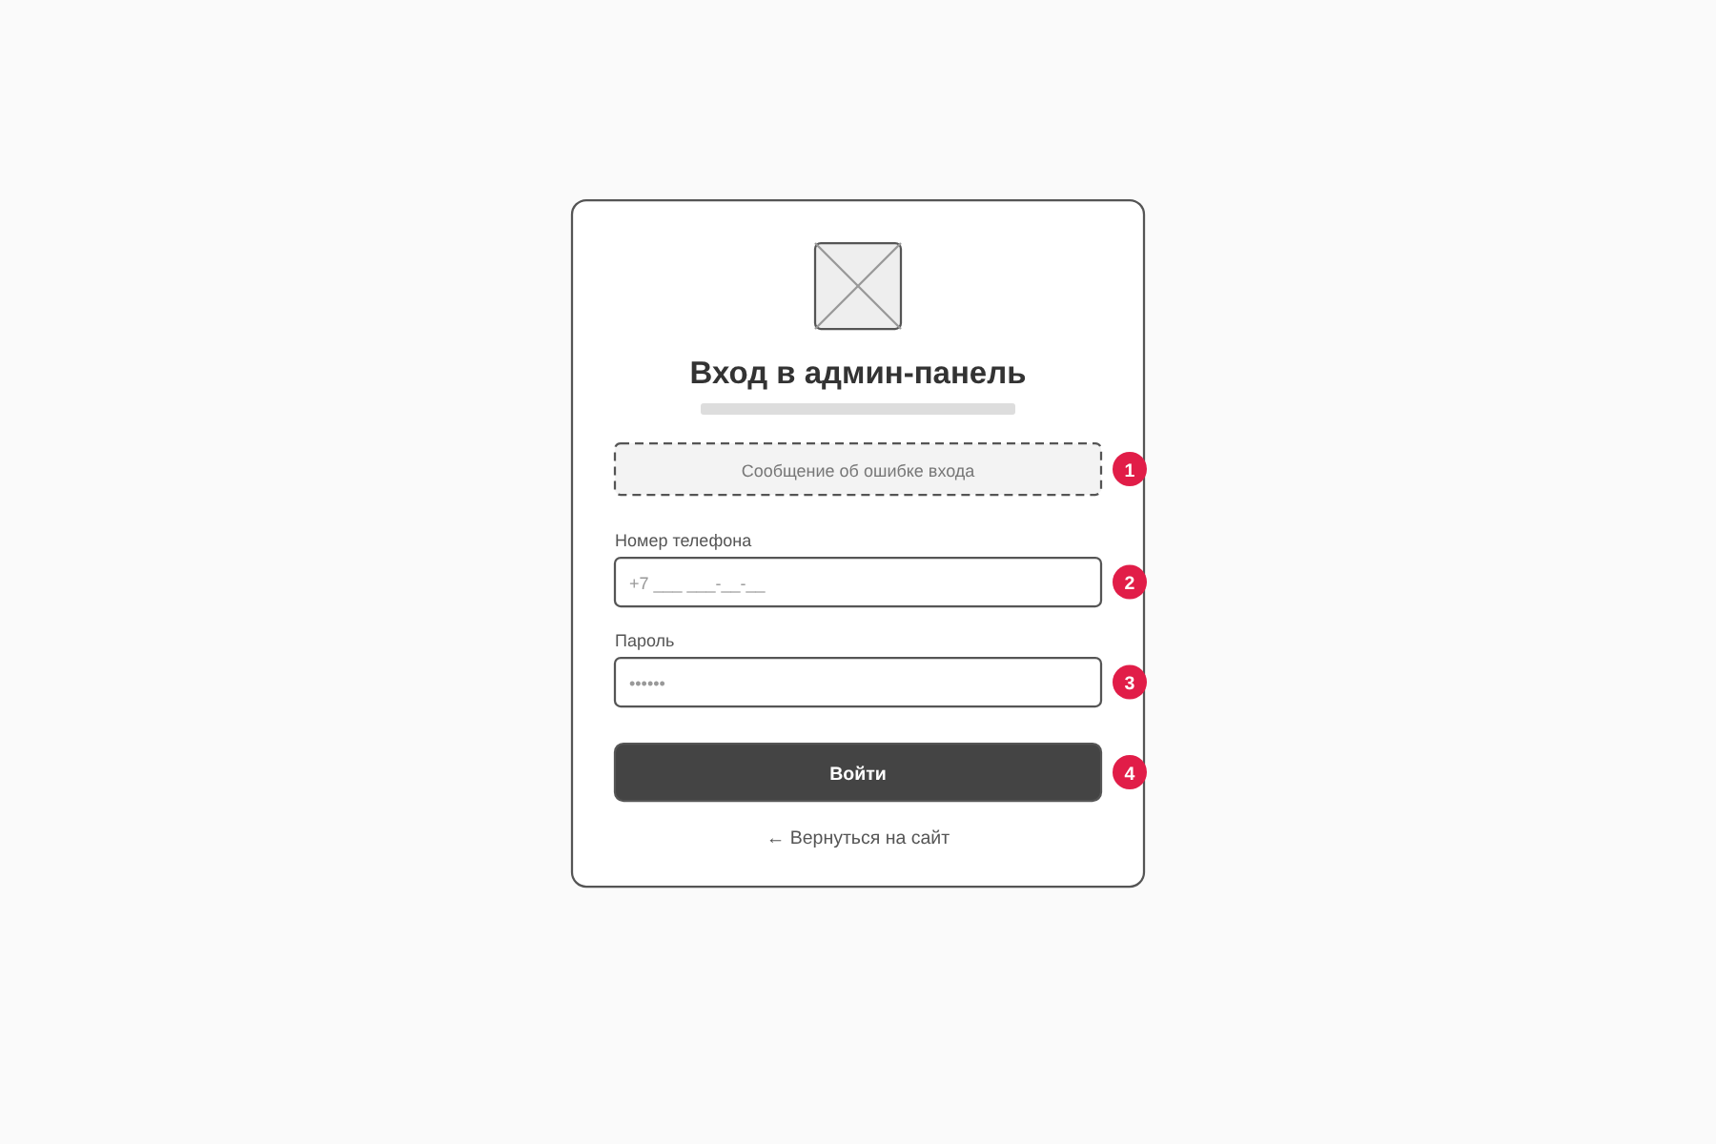
Рисунок 1 – Lo-fi прототип страницы входа
Элементы: 1 — блок сообщения об ошибке; 2 — поле «Номер телефона»; 3 — поле «Пароль»; 4 — кнопка «Войти» и ссылка возврата на сайт.
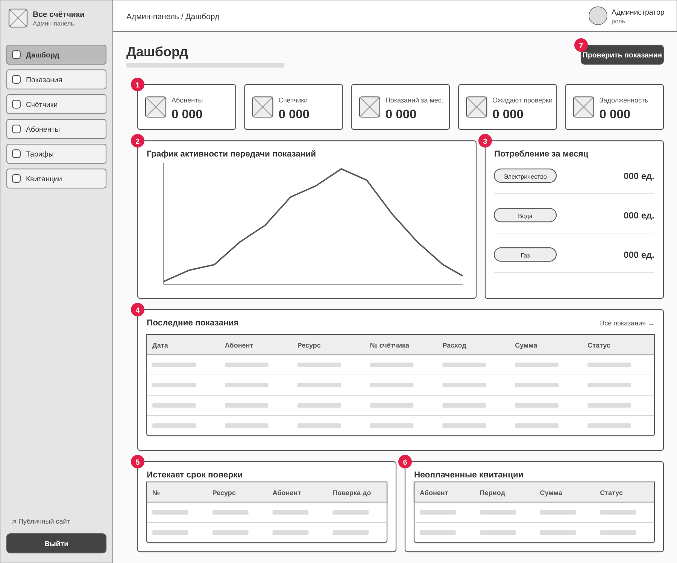
Рисунок 2 – Lo-fi прототип дашборда
Элементы: 1 — карточки ключевых показателей; 2 — график активности передачи показаний; 3 — потребление за месяц по ресурсам; 4 — таблица последних показаний; 5 — счётчики с истекающим сроком поверки; 6 — неоплаченные квитанции; 7 — быстрый переход к показаниям на проверке.
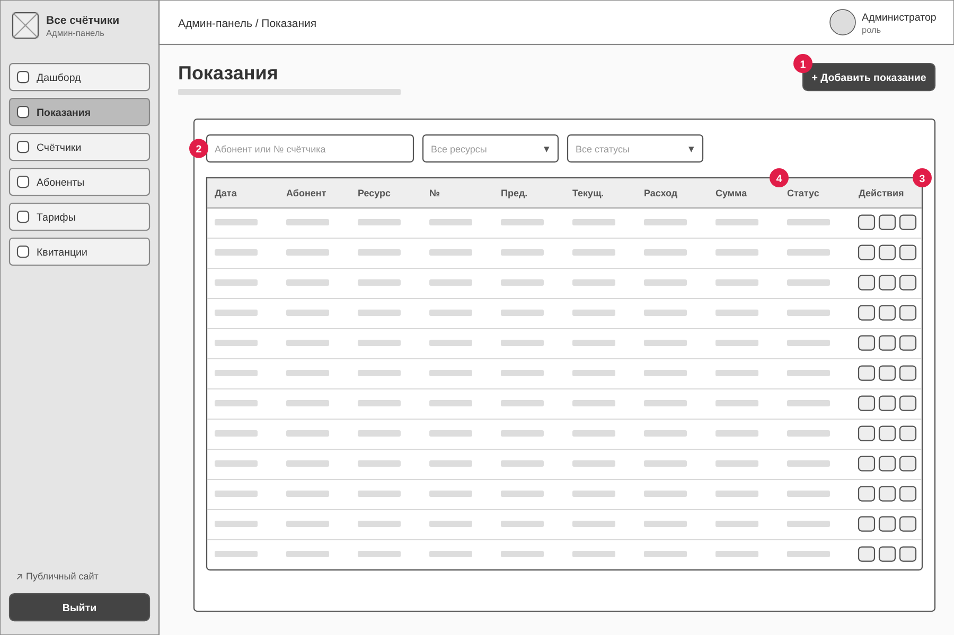
Рисунок 3 – Lo-fi прототип списка показаний
Элементы: 1 — кнопка добавления показания; 2 — панель фильтров (поиск, ресурс, статус); 3 — действия (принять, отклонить, редактировать, удалить); 4 — статус и причина отклонения.
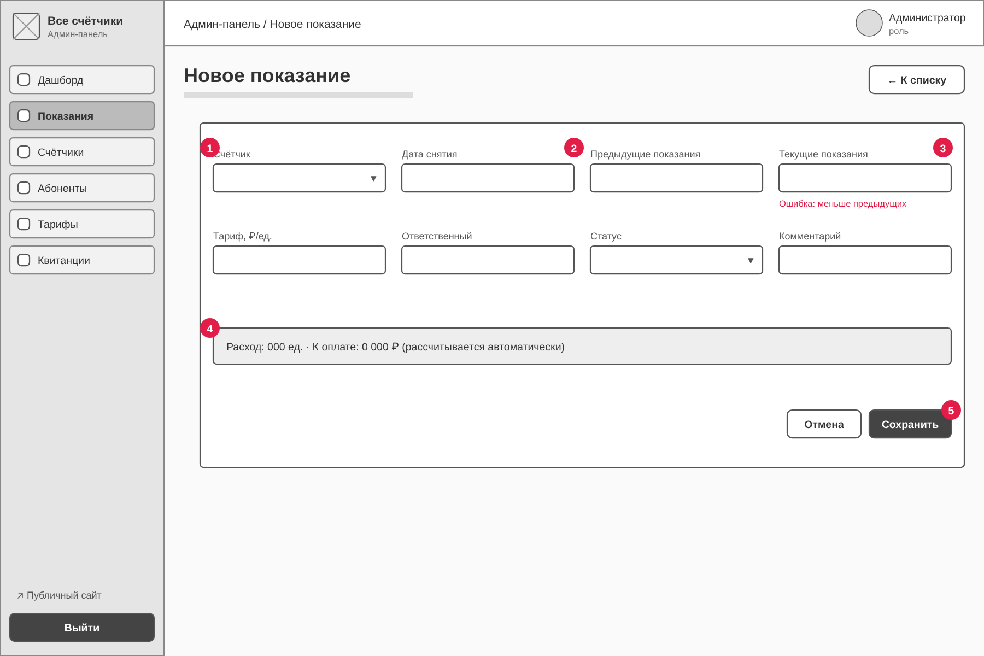
Рисунок 4 – Lo-fi прототип формы показания
Элементы: 1 — выбор счётчика; 2 — предыдущие показания (подставляются автоматически); 3 — текущие показания с сообщением об ошибке валидации; 4 — блок автоматического расчёта расхода и суммы; 5 — кнопки «Отмена» и «Сохранить».
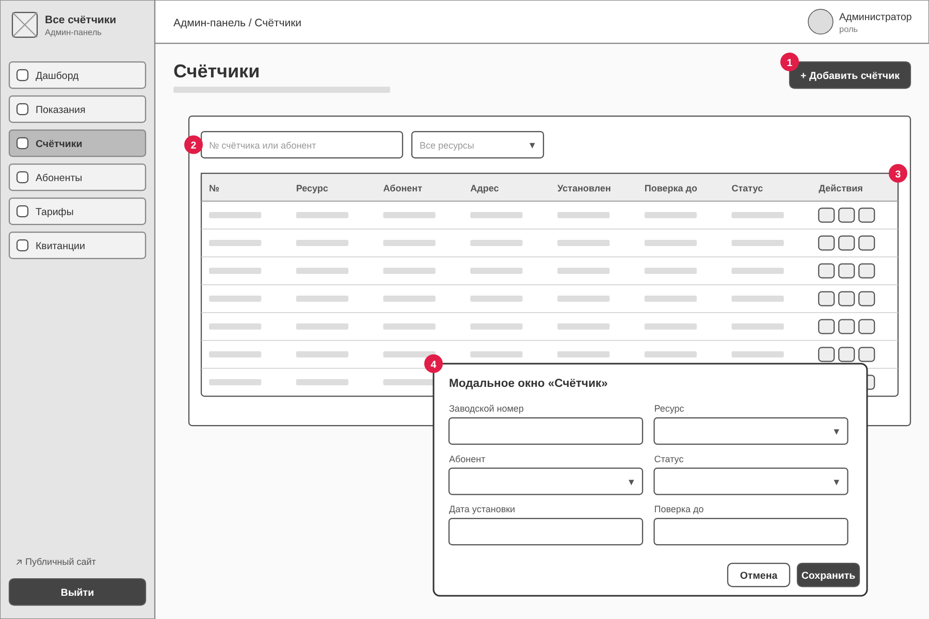
Рисунок 5 – Lo-fi прототип раздела «Счётчики»
Элементы: 1 — кнопка добавления; 2 — поиск и фильтр по ресурсу; 3 — действия в строке; 4 — модальное окно с формой счётчика.
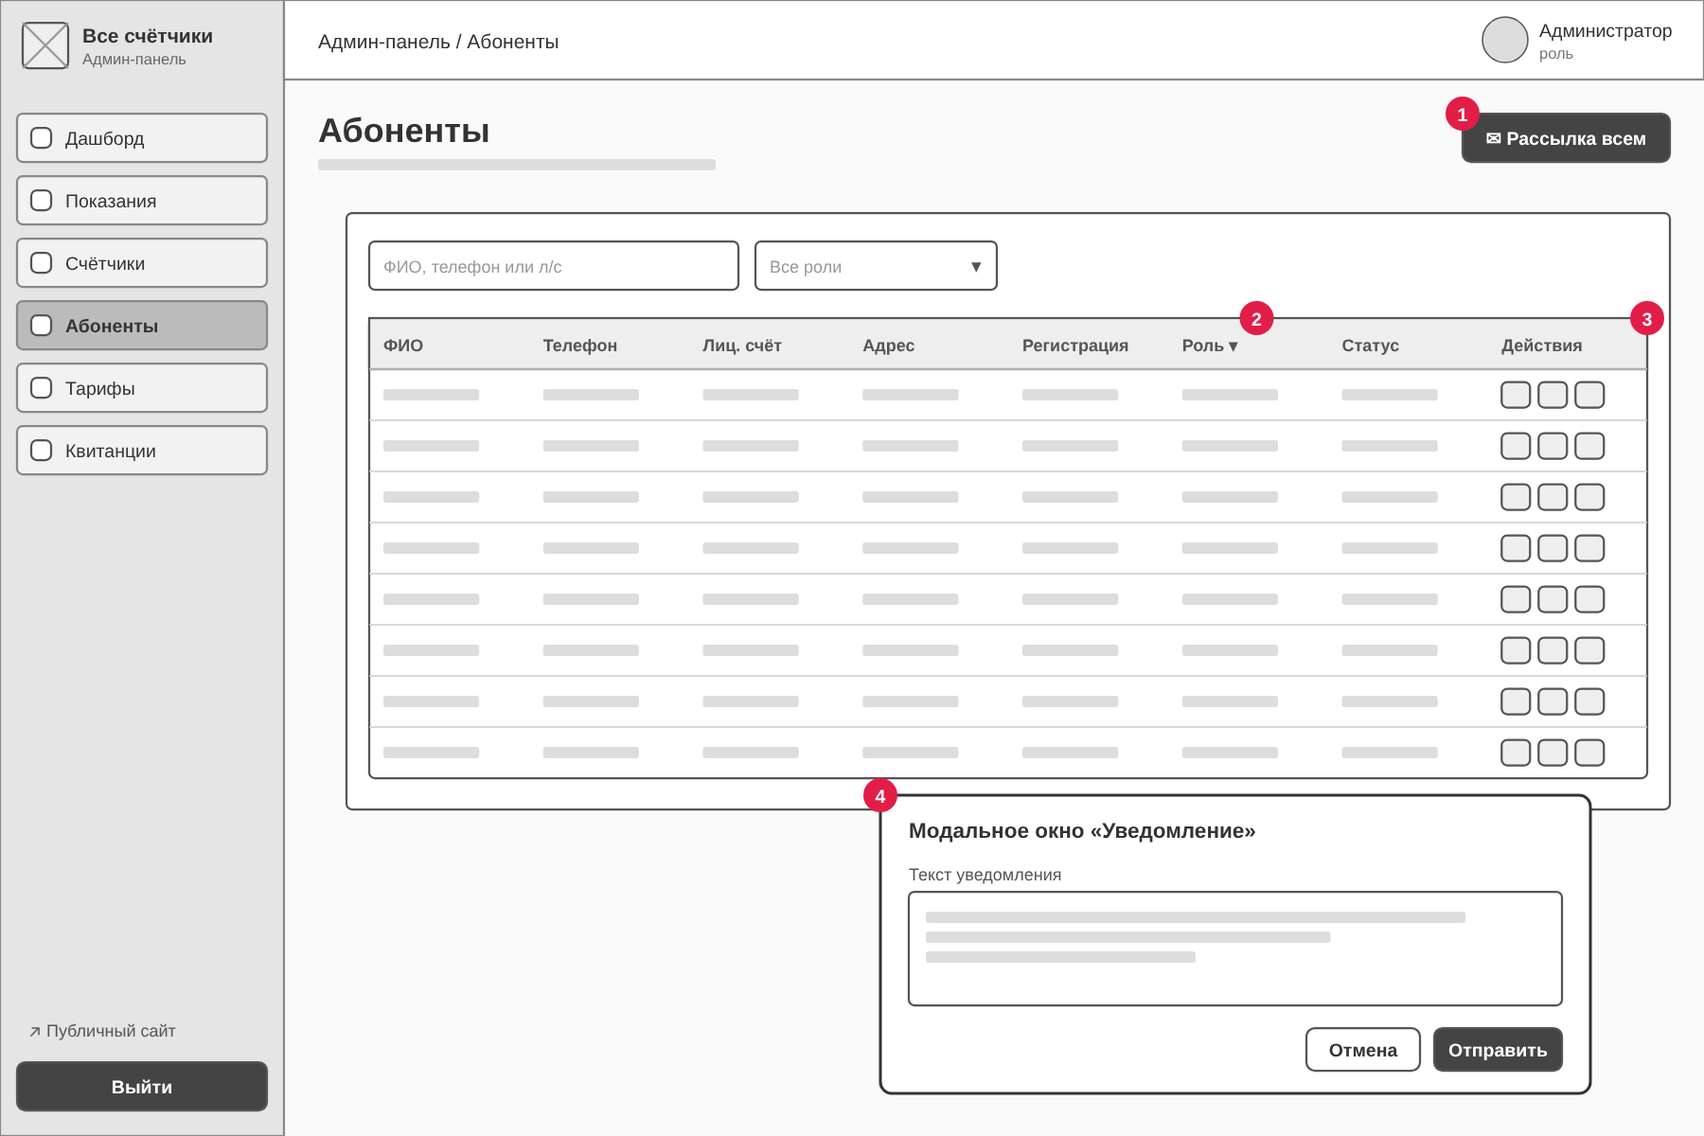
Рисунок 6 – Lo-fi прототип раздела «Абоненты»
Элементы: 1 — общая рассылка уведомлений; 2 — смена роли в таблице; 3 — личное уведомление и блокировка; 4 — модальное окно с текстом уведомления.
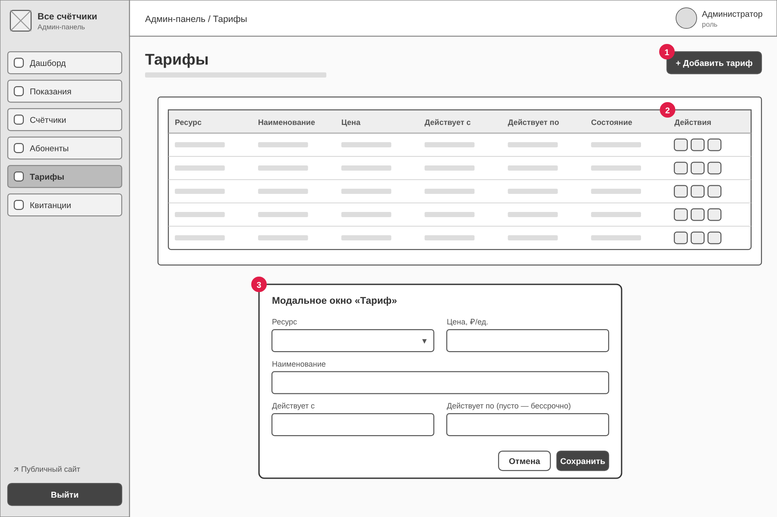
Рисунок 7 – Lo-fi прототип раздела «Тарифы»
Элементы: 1 — кнопка добавления тарифа; 2 — действия «редактировать» и «удалить»; 3 — модальное окно с формой (пустая дата окончания означает бессрочный тариф).
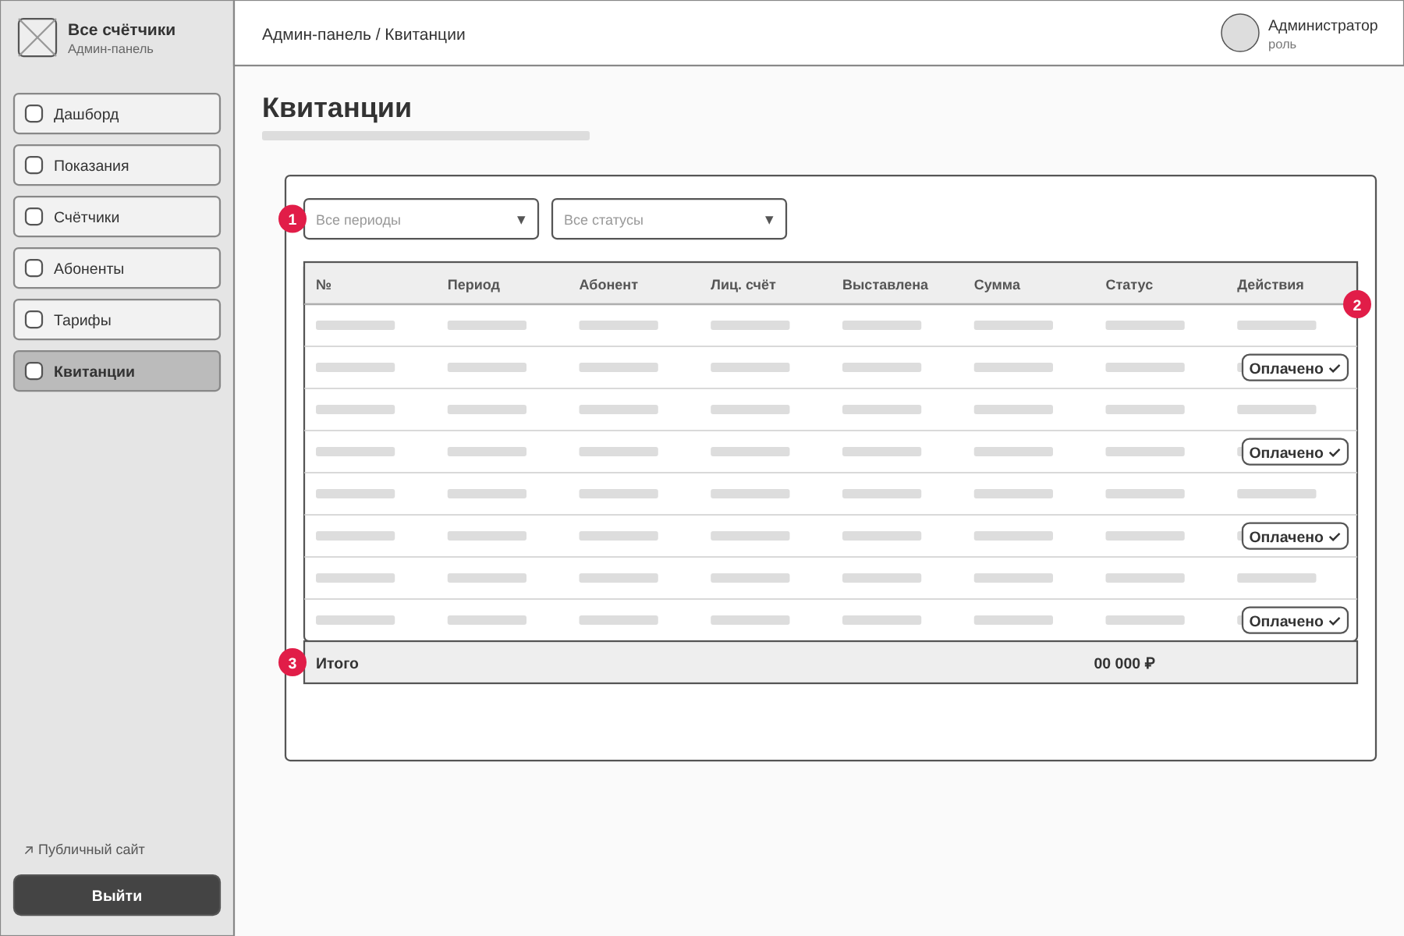
Рисунок 8 – Lo-fi прототип раздела «Квитанции»
Элементы: 1 — фильтры по периоду и статусу оплаты; 2 — кнопка отметки оплаты; 3 — строка «Итого» по выборке.

2. HI-FI ПРОТОТИПЫ СТРАНИЦ АДМИН-ПАНЕЛИ
На основе lo-fi прототипов разработана дизайн-система админ-панели (файл src/assets/main.css). В ней заданы палитра публичного сайта, карточки, кнопки, поля форм, таблицы, бейджи статусов и модальные окна. Hi-fi прототипы сохранены как статичные кликабельные HTML-страницы в каталоге docs/prototypes/hifi/: login.html, dashboard.html, readings.html, reading-form.html, meters.html, users.html, tariffs.html, receipts.html. Страницы связаны ссылками бокового меню, поэтому их можно открыть в браузере без сборки проекта. Для каждой страницы есть скриншот в формате PNG.
Hi-fi прототипы и Vue-компоненты используют одни и те же стили и разметку. Поэтому прототипы служат точной спецификацией внешнего вида для компонентов-заглушек.
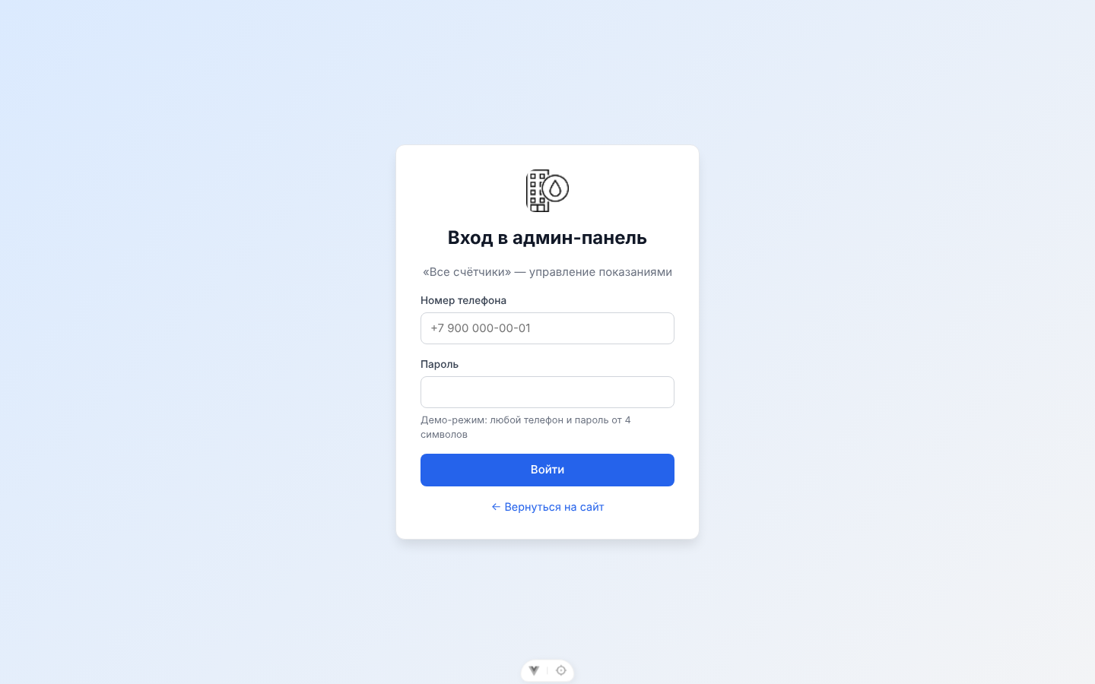
Рисунок 9 – Hi-fi прототип страницы входа
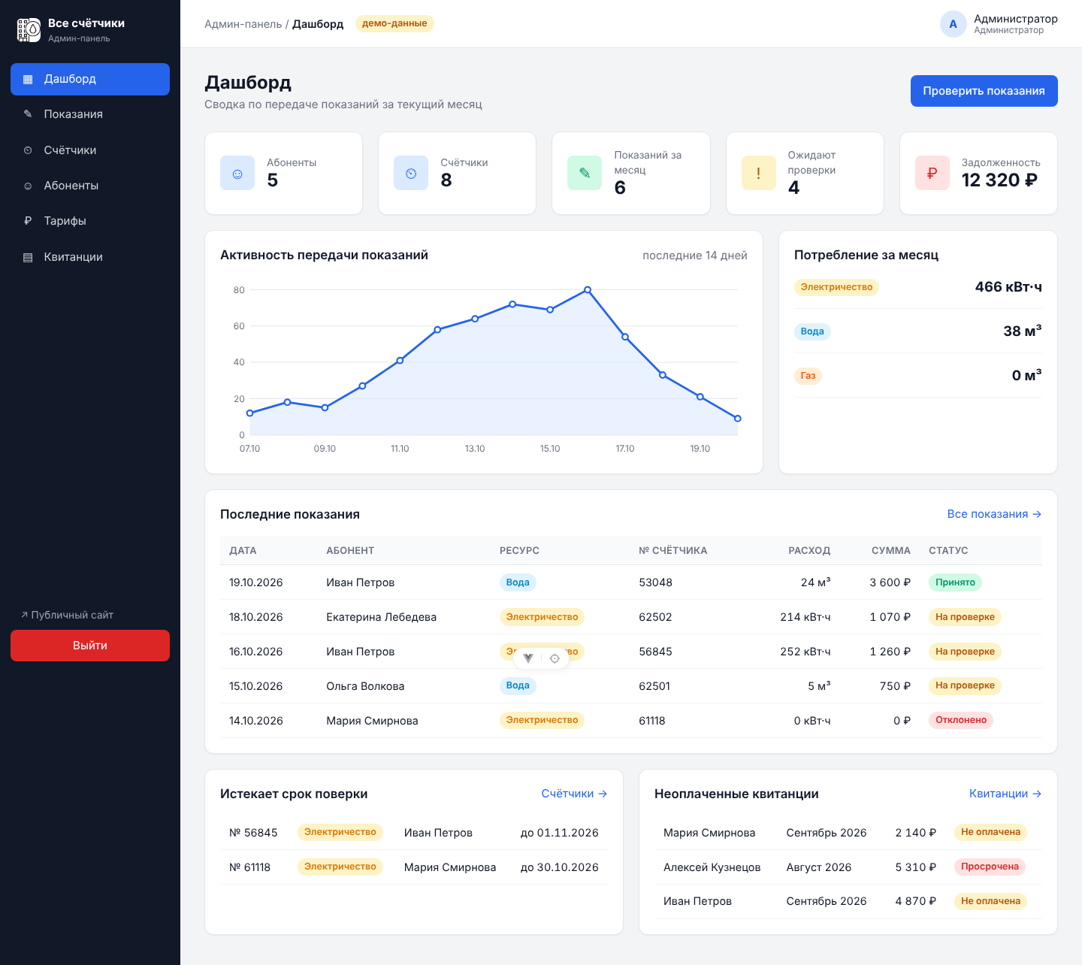
Рисунок 10 – Hi-fi прототип дашборда
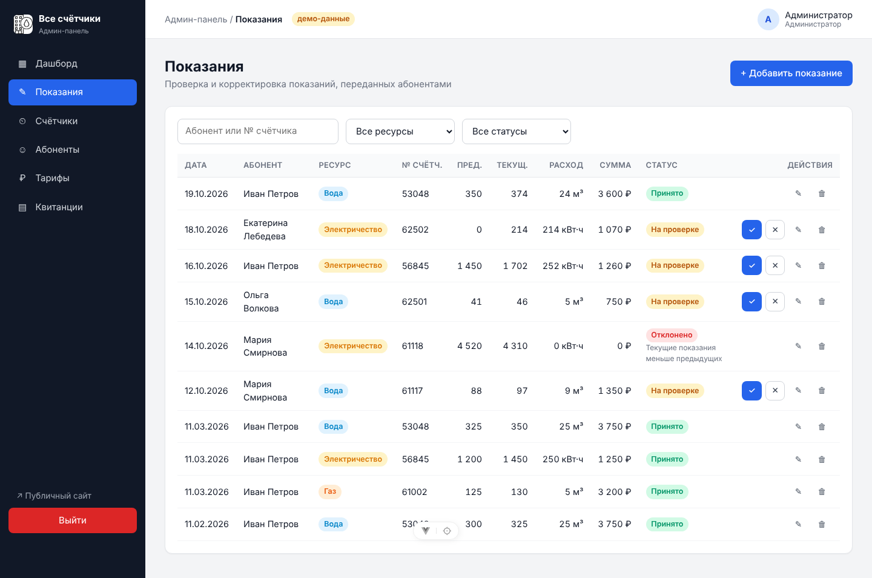
Рисунок 11 – Hi-fi прототип списка показаний
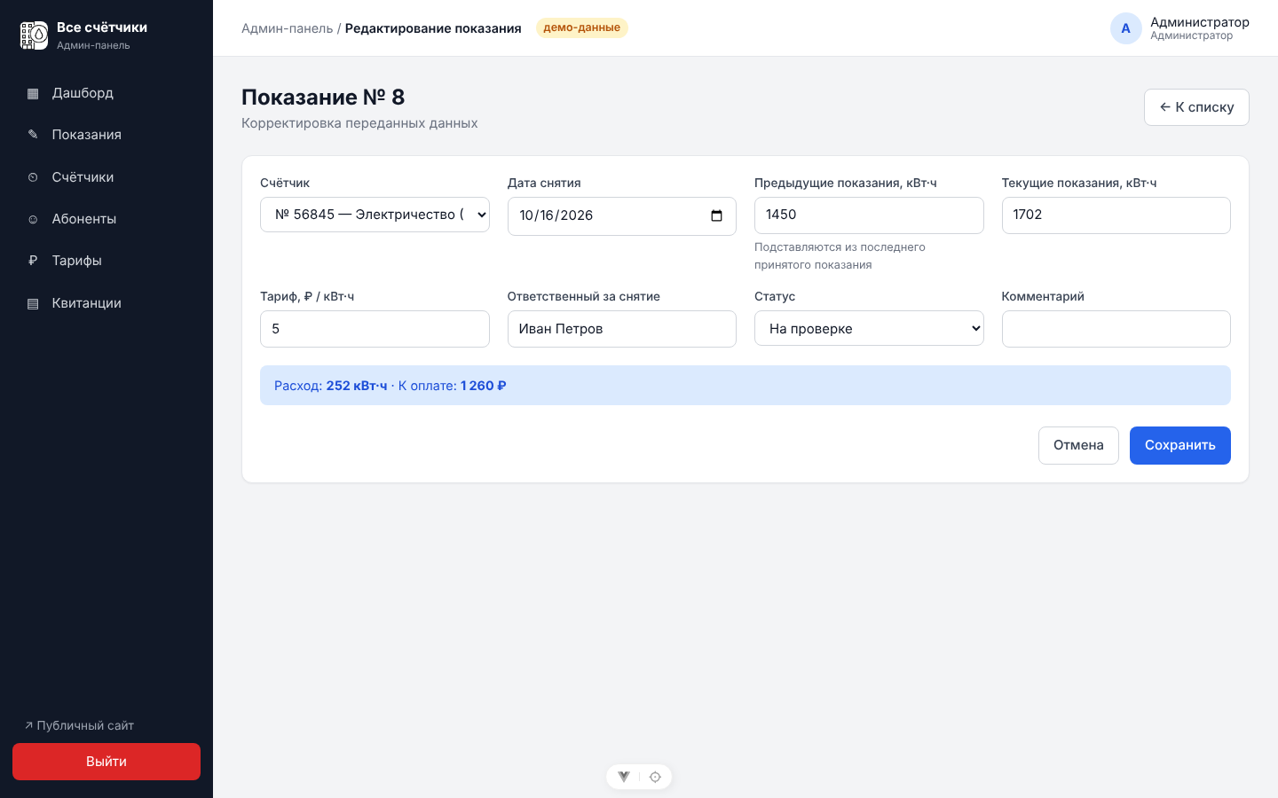
Рисунок 12 – Hi-fi прототип формы редактирования показания
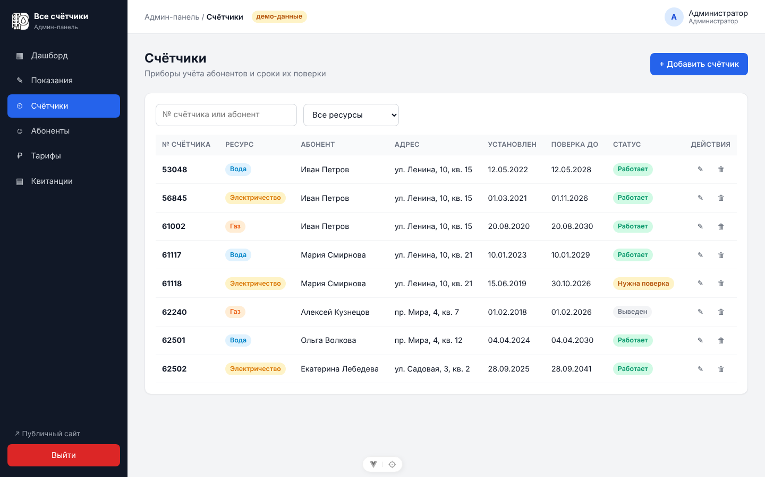
Рисунок 13 – Hi-fi прототип раздела «Счётчики»
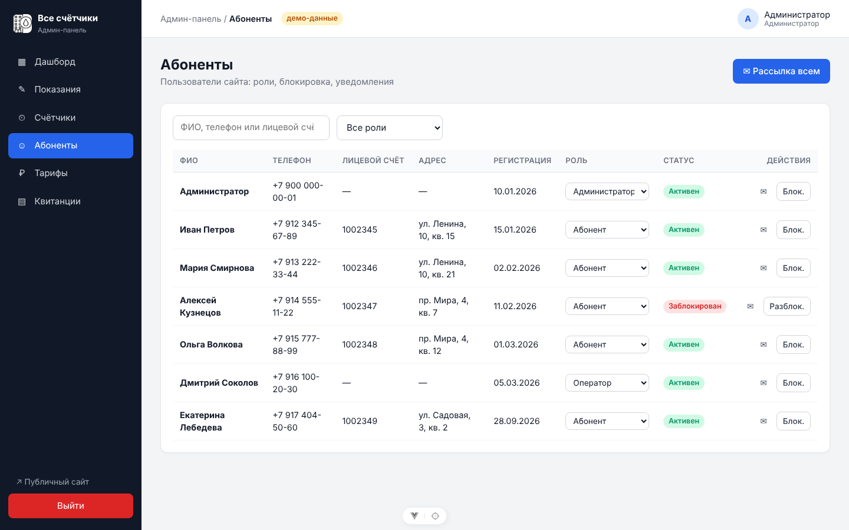
Рисунок 14 – Hi-fi прототип раздела «Абоненты»
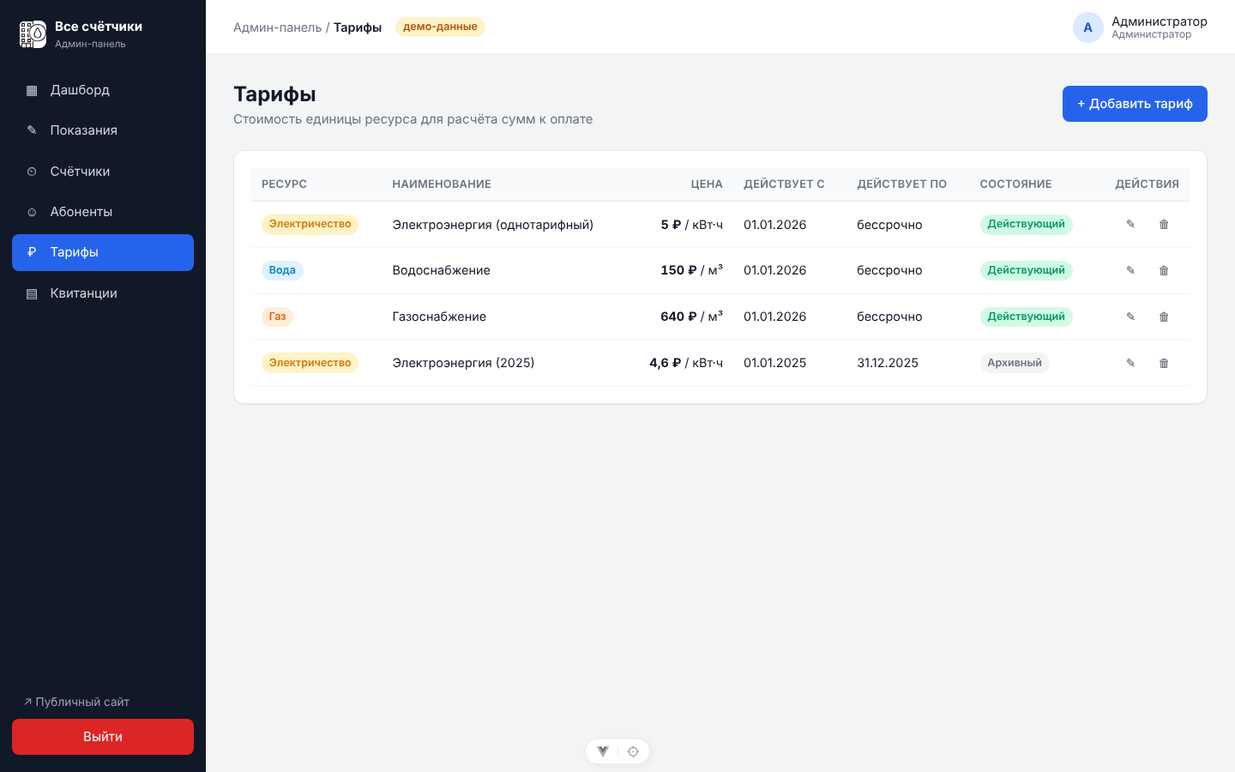
Рисунок 15 – Hi-fi прототип раздела «Тарифы»
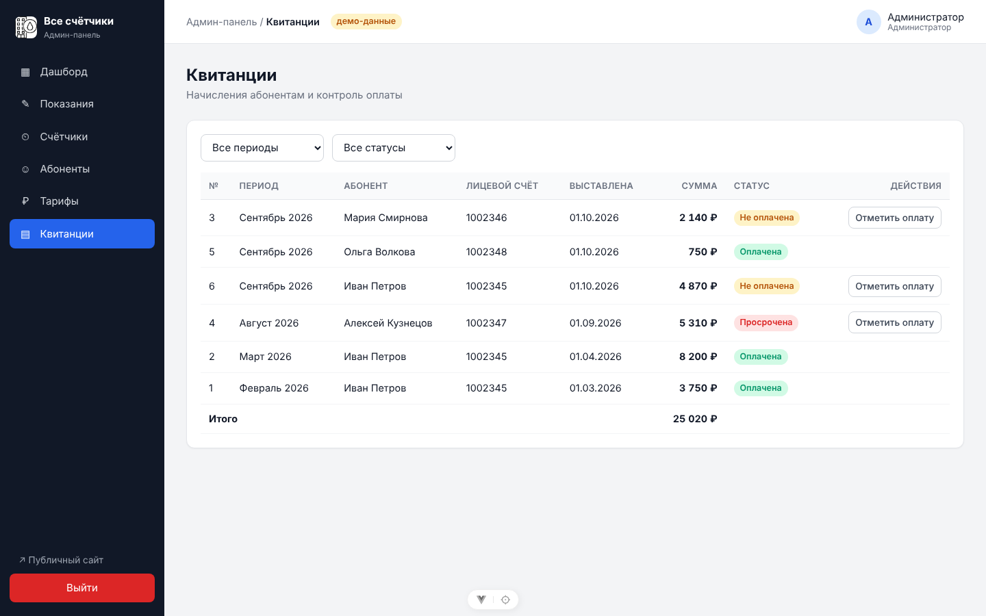
Рисунок 16 – Hi-fi прототип раздела «Квитанции»

3. УСТАНОВКА ОКРУЖЕНИЯ И СОЗДАНИЕ ПРОЕКТА

3.1. Установка Node.js и npm
Node.js устанавливается через менеджер версий nvm. Сначала загружается и выполняется установочный скрипт nvm, затем nvm подключается в текущем сеансе терминала (рисунок 17).
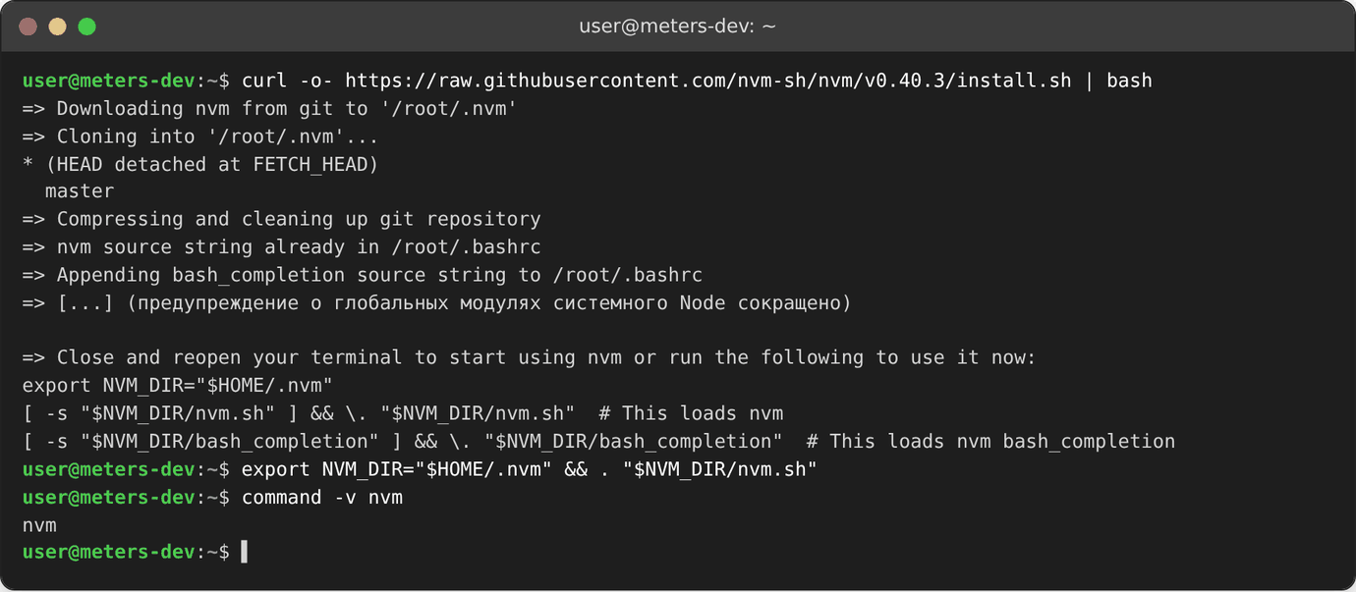
Рисунок 17 – Установка менеджера версий nvm
Затем устанавливается актуальная LTS-версия Node.js, она назначается версией по умолчанию, и проверяются версии Node.js и npm (рисунок 18). Установлены Node.js v24.22.0 и npm 11.19.1.
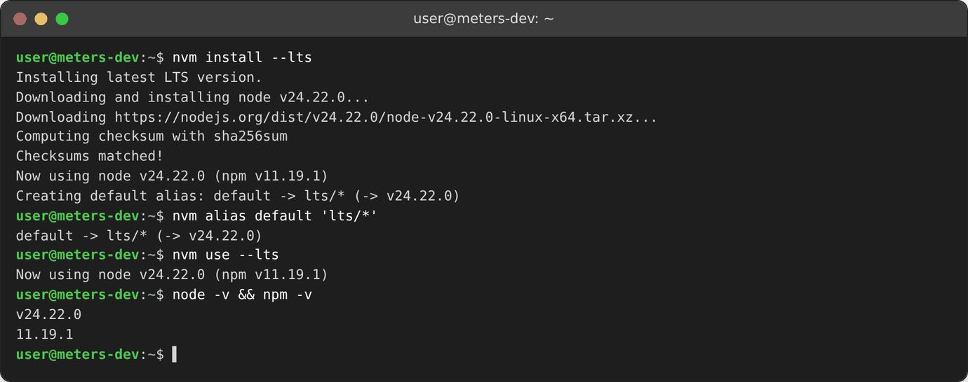
Рисунок 18 – Установка LTS-версии Node.js и проверка версий

3.2. Создание проекта Vue с помощью Vite
Проект создан официальным генератором create-vue (версия 3.24.0). В нём выбраны компоненты Router, Pinia и Prettier, TypeScript не используется (рисунок 19).
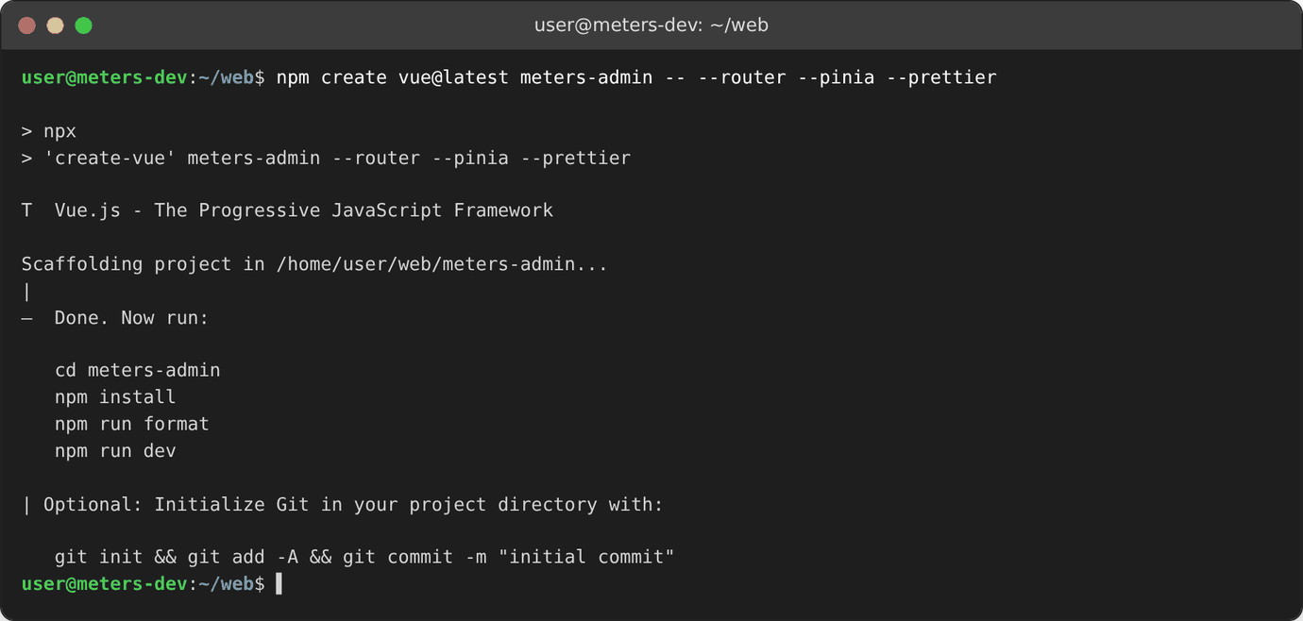
Рисунок 19 – Создание проекта генератором create-vue
Структура сгенерированного проекта показана на рисунке 20.
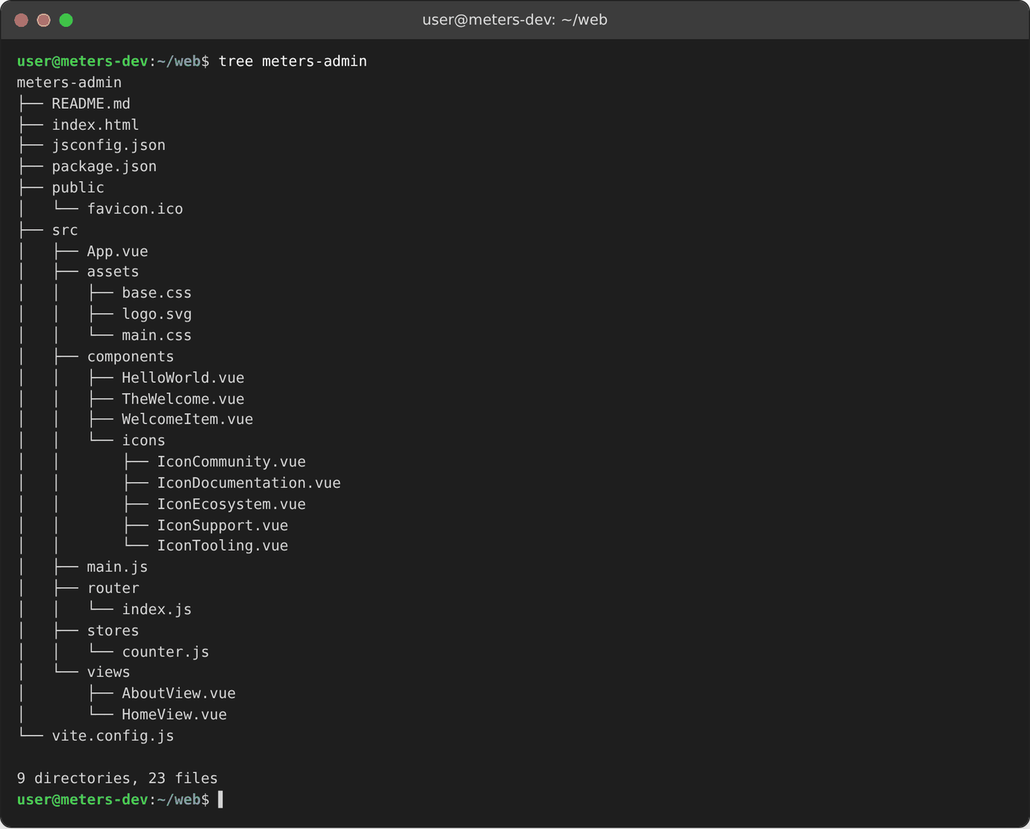
Рисунок 20 – Файловая структура нового проекта
После этого устанавливаются зависимости проекта и HTTP-клиент Axios (рисунок 21).
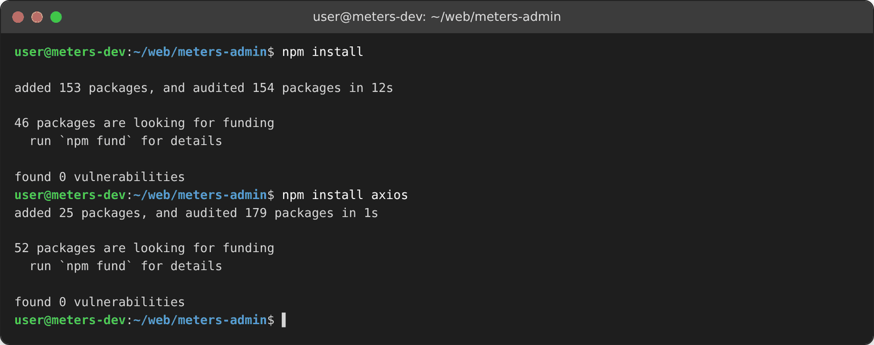
Рисунок 21 – Установка зависимостей и Axios
Сгенерированные демо-файлы (HelloWorld.vue, TheWelcome.vue, WelcomeItem.vue, icons/, HomeView.vue, AboutView.vue, stores/counter.js) просмотрены и удалены. Список установленных пакетов приведён на рисунке 22.
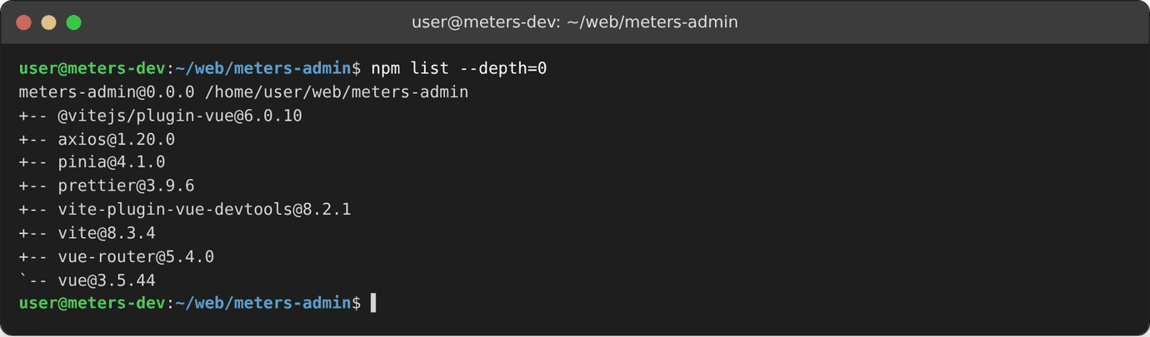
Рисунок 22 – Список установленных пакетов (npm list --depth=0)
Таблица 4 – Основные компоненты для разработки SPA
Инструмент | Версия | Назначение в проекте
Vue | 3.5.44 | Компонентный фреймворк: представления и компоненты на Composition API (<script setup>)
Vite | 8.3.4 | Dev-сервер с горячей перезагрузкой (HMR), прокси для API, production-сборка
Vue Router | 5.4.0 | Маршрутизация SPA, динамический путь /readings/:id/edit, защита маршрутов (navigation guard)
Pinia | 4.1.0 | Хранилища: auth, dashboard, readings, meters, users, tariffs, receipts
Axios | 1.20.0 | HTTP-клиент; перехватчики добавляют токен и обрабатывают ответ 401
Prettier | 3.9.6 | Единое форматирование кода (npm run format)

3.3. Структура проекта
Недостающие каталоги и файлы созданы вручную. Итоговая структура проекта (без node_modules и документации) показана на рисунке 23.
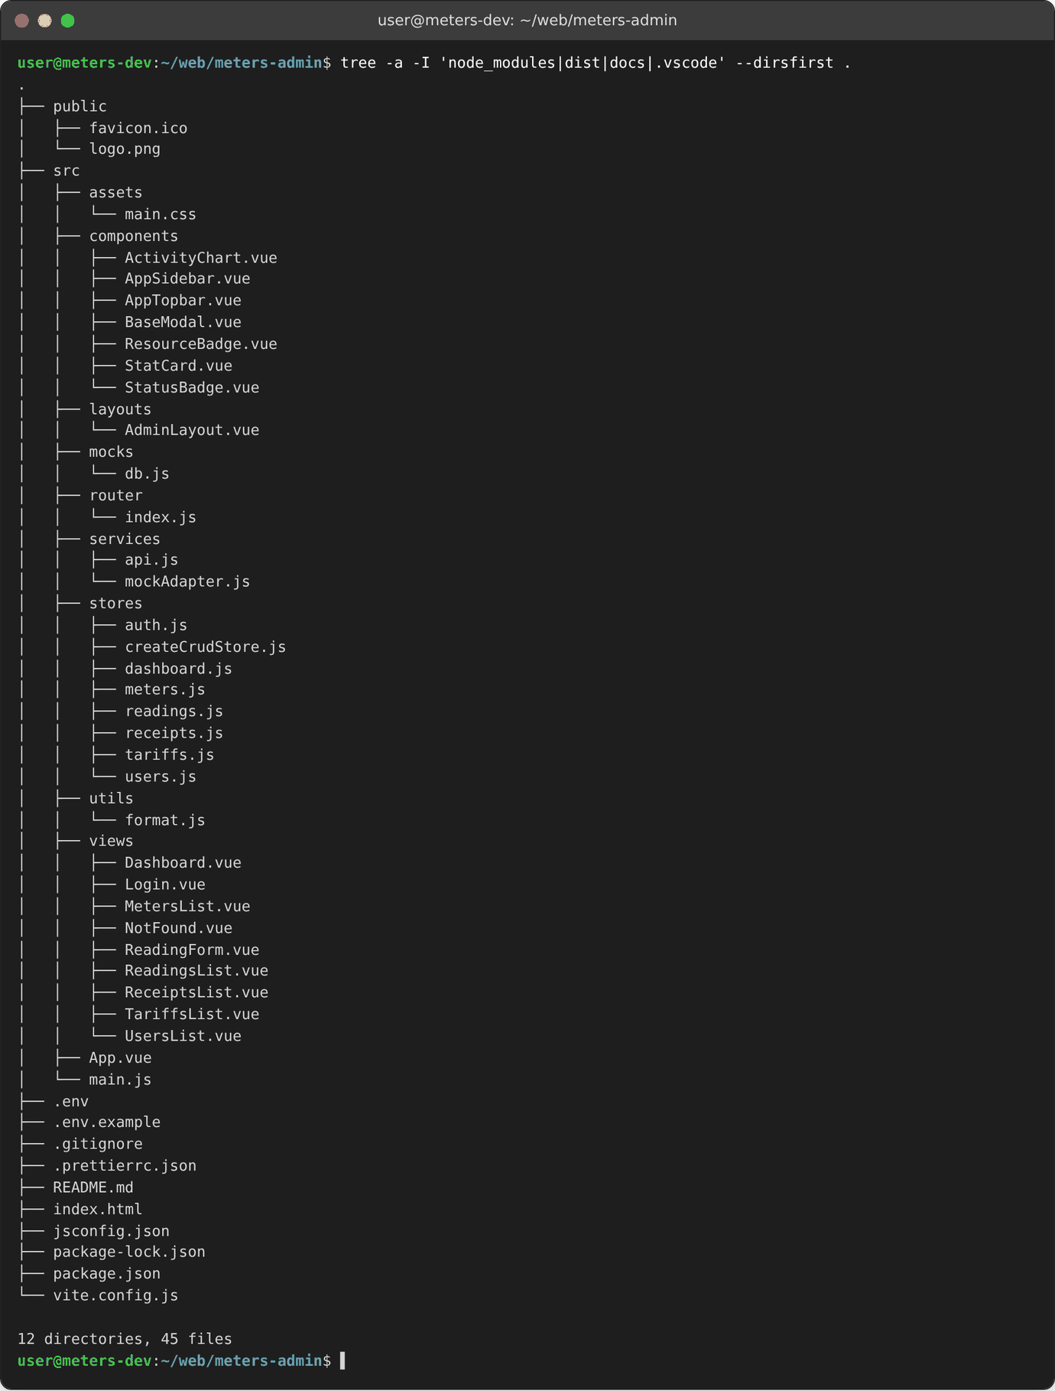
Рисунок 23 – Итоговая структура проекта meters-admin

3.4. Переменные окружения
Параметры подключения к API вынесены в файл .env. Переменные, доступные клиентскому приложению, начинаются с префикса VITE_ (рисунок 24):
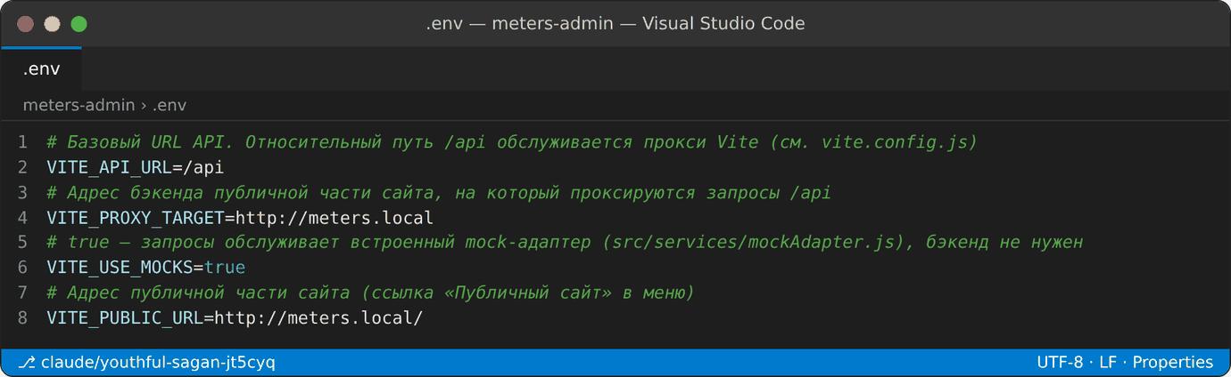
Рисунок 24 – Файл переменных окружения .env
Переменная VITE_USE_MOCKS позволяет работать с приложением без готового бэкенда. Когда она равна true, экземпляр Axios использует собственный адаптер (src/services/mockAdapter.js), который имитирует все маршруты API из ТЗ на демонстрационных данных. Компоненты и хранилища всегда обращаются к одному и тому же объекту api. Поэтому для перехода на реальный сервер достаточно изменить одну переменную окружения, код менять не нужно.

3.5. Настройка Axios (src/services/api.js)
Экземпляр Axios с базовым адресом из .env и перехватчиками запросов и ответов показан на рисунке 25.
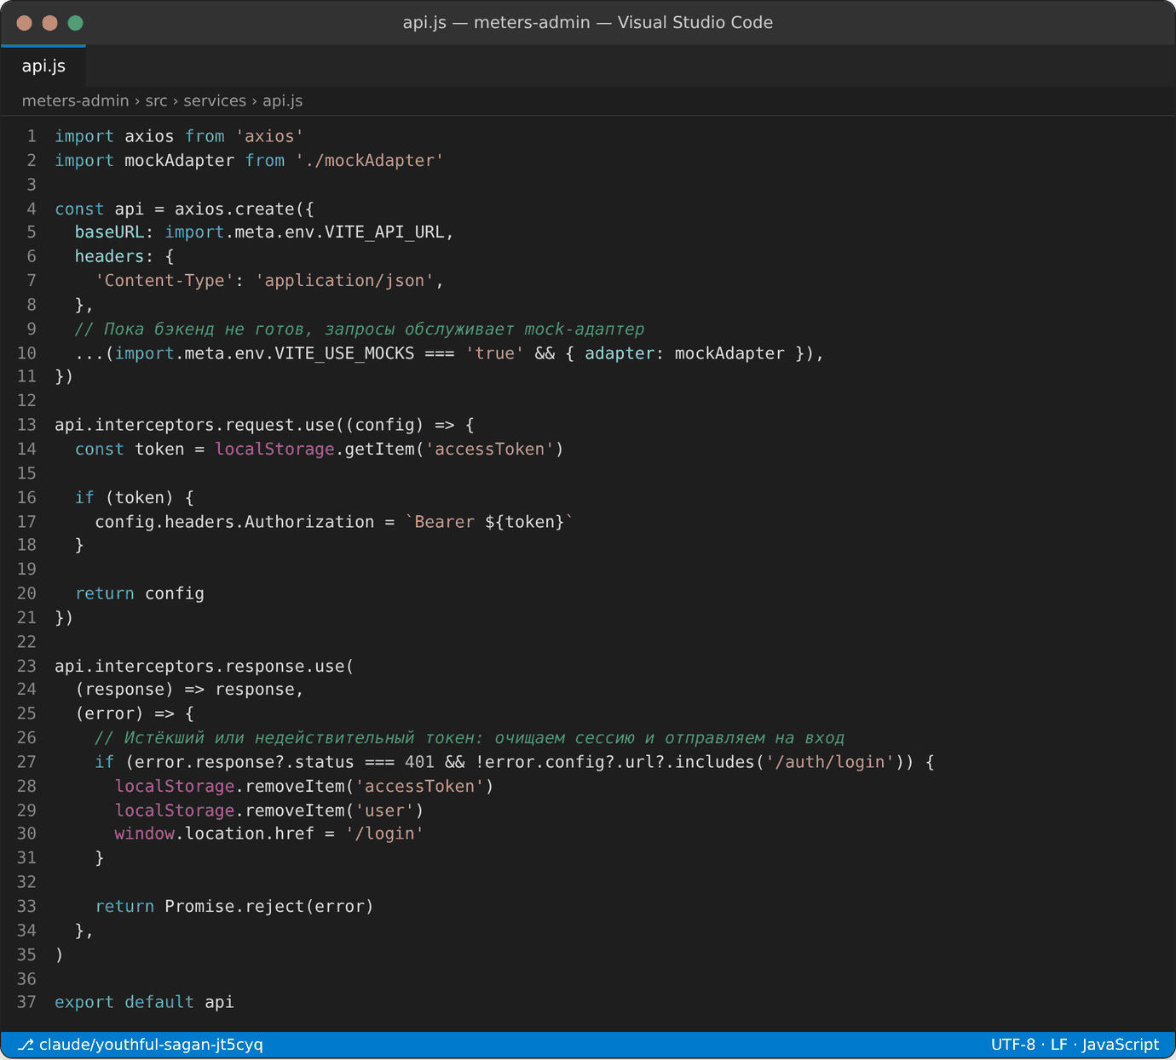
Рисунок 25 – Настройка Axios в файле src/services/api.js

4. НАСТРОЙКА VUE ROUTER И PINIA

4.1. Маршрутизация
В файле src/router/index.js описаны маршруты всех страниц. У каждого маршрута есть мета-поля: requiresAuth (нужна авторизация), title (заголовок страницы) и layout (вариант макета). Глобальный обработчик beforeEach перенаправляет неавторизованного пользователя на /login и сохраняет исходный адрес в параметре redirect. Авторизованного пользователя он не пускает на страницу входа. Для неизвестных адресов используется маршрут 404.
Таблица 5 – Маршруты админ-панели
Путь | Имя | Компонент | Защищён
/ | — | redirect → /dashboard | —
/dashboard | dashboard | Dashboard.vue | да
/readings | readings | ReadingsList.vue | да
/readings/create | reading-create | ReadingForm.vue | да
/readings/:id/edit | reading-edit | ReadingForm.vue (props: id) | да
/meters | meters | MetersList.vue | да
/users | users | UsersList.vue | да
/tariffs | tariffs | TariffsList.vue | да
/receipts | receipts | ReceiptsList.vue | да
/login | login | Login.vue | нет
/:pathMatch(.*)* | not-found | NotFound.vue | нет

Фрагмент обработчика навигации показан на рисунке 26.
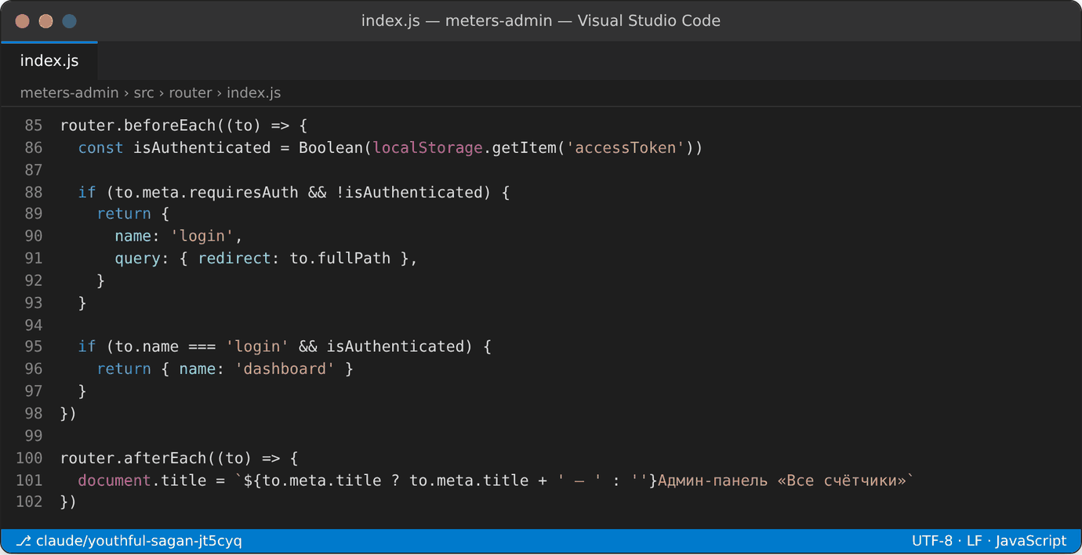
Рисунок 26 – Обработчики навигации в файле src/router/index.js
Корневой компонент App.vue выбирает макет по полю meta.layout. Страницы входа и 404 отображаются без боковой панели, остальные страницы — внутри AdminLayout (боковая панель, верхняя строка и рабочая область с <RouterView />).

4.2. Хранилища Pinia
Pinia подключается в main.js вызовом app.use(createPinia()). Хранилища написаны в стиле Setup Store (ref, computed, функции-действия). Хранилище auth отвечает за вход и выход, хранит токен и данные пользователя в localStorage и вычисляет свойство isAuthenticated. Типовые CRUD-операции вынесены в фабрику createCrudStore, чтобы не повторять один и тот же код для каждой сущности (рисунок 27).
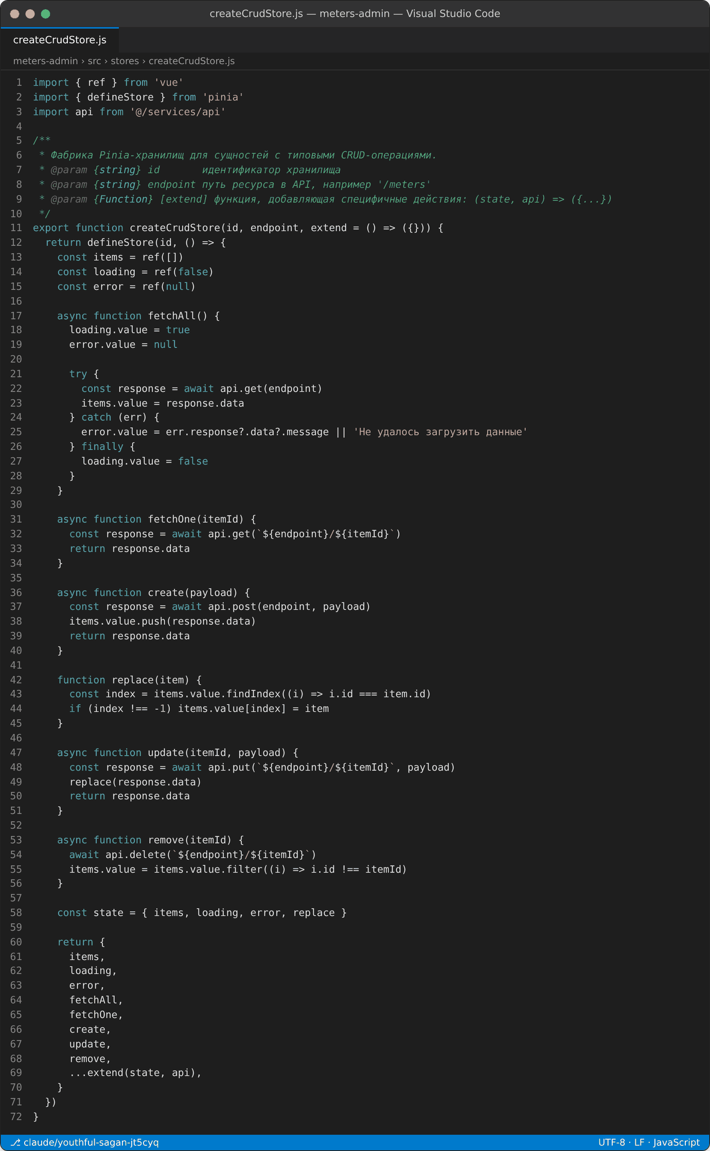
Рисунок 27 – Фабрика хранилищ src/stores/createCrudStore.js
Хранилища сущностей создаются фабрикой и при необходимости дополняются собственными действиями. Например, хранилище показаний получает действие модерации (рисунок 28).
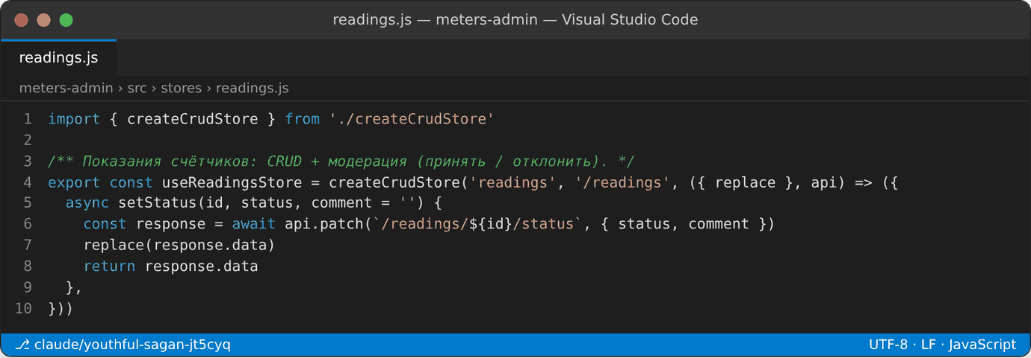
Рисунок 28 – Хранилище показаний src/stores/readings.js
Pinia и маршрутизатор подключаются к приложению в главном файле src/main.js (рисунок 29).
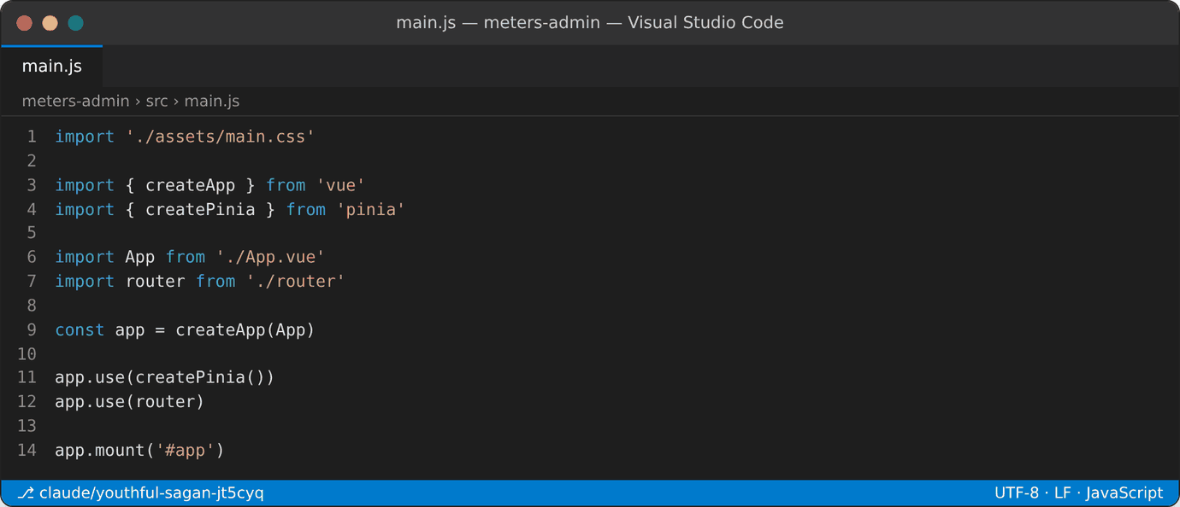
Рисунок 29 – Главный файл приложения src/main.js

5. КОНФИГУРАЦИЯ ПРОКСИ ДЛЯ API
Чтобы при разработке не настраивать CORS, dev-сервер Vite проксирует все запросы /api/* на бэкенд публичной части сайта, а префикс /api при этом отбрасывается. Адрес бэкенда берётся из переменной VITE_PROXY_TARGET через функцию loadEnv. В том же файле настроен псевдоним @ → src и порт 5173 (рисунок 30).
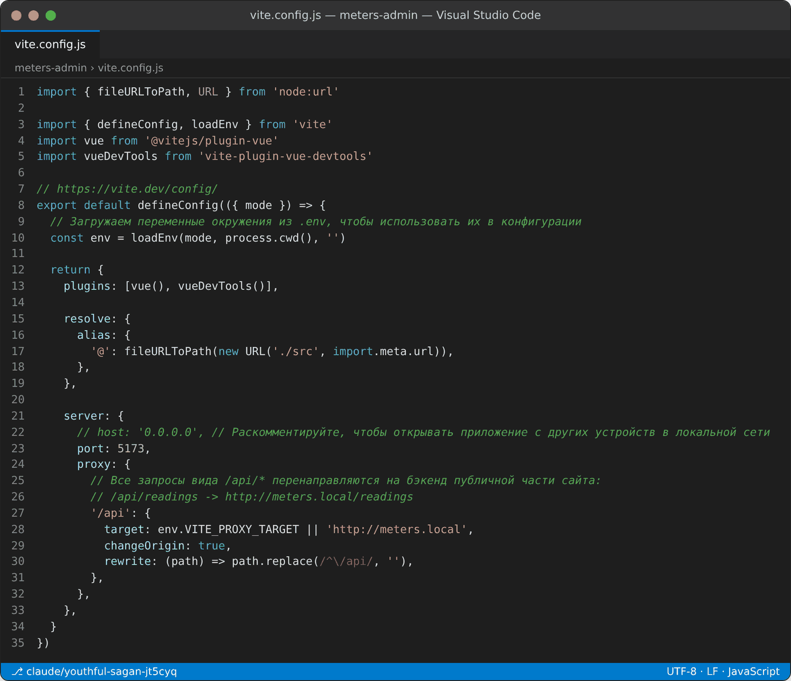
Рисунок 30 – Настройка прокси в файле vite.config.js
Проверка прокси. Был запущен тестовый бэкенд на порту 3001, который возвращает путь запроса и заголовок Authorization, и второй dev-сервер с отключёнными mock-данными (VITE_PROXY_TARGET=http://127.0.0.1:3001 VITE_USE_MOCKS=false). Результат показывает, что запрос /api/readings дошёл до бэкенда как /readings вместе с заголовком авторизации (рисунок 31).
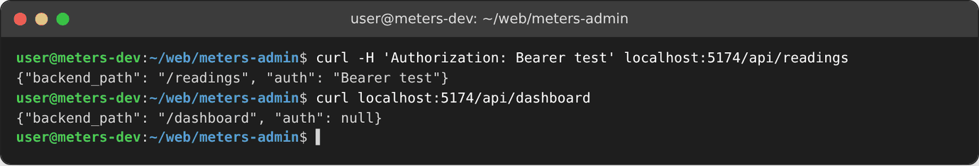
Рисунок 31 – Проверка проксирования запросов /api

6. КОМПОНЕНТЫ-ЗАГЛУШКИ СТРАНИЦ
По hi-fi прототипам созданы компоненты всех страниц админ-панели. Каждая страница загружает данные через своё хранилище Pinia при монтировании (onMounted) и показывает состояния «Загрузка…» и ошибки. На этапе заглушек данные поступают из mock-адаптера, а интерфейс и взаимодействие уже соответствуют ТЗ.
Таблица 6 – Представления (src/views)
Файл | Содержимое
Login.vue | Форма входа (телефон, пароль), вывод ошибки, переход на исходную страницу после входа
Dashboard.vue | 5 карточек StatCard, SVG-график ActivityChart, потребление по ресурсам, последние показания, поверка, должники
ReadingsList.vue | Таблица показаний, поиск и фильтры, принять / отклонить (модальное окно с причиной) / редактировать / удалить
ReadingForm.vue | Создание и редактирование; автоподстановка предыдущих показаний и тарифа; валидация; расчёт суммы
MetersList.vue | Таблица счётчиков, фильтры, модальная форма создания и редактирования, удаление
UsersList.vue | Таблица пользователей, смена роли, блокировка, личные уведомления и рассылка
TariffsList.vue | Таблица тарифов, модальная форма CRUD
ReceiptsList.vue | Таблица квитанций, фильтры по периоду и статусу, итог, отметка об оплате
NotFound.vue | Страница 404

Таблица 7 – Переиспользуемые компоненты (src/components, src/layouts)
Компонент | Назначение
AdminLayout.vue | Каркас: боковая панель, верхняя строка, слот для содержимого
AppSidebar.vue | Логотип, меню RouterLink с подсветкой активного раздела, ссылка на сайт, «Выйти»
AppTopbar.vue | «Хлебные крошки» из meta.title, метка демо-режима, профиль
StatCard.vue | Карточка показателя с иконкой
ActivityChart.vue | Линейный график на SVG без внешних библиотек
BaseModal.vue | Модальное окно со слотом
StatusBadge.vue, ResourceBadge.vue | Цветные бейджи статусов и ресурсов

Пример компонента-заглушки — блок <script setup> страницы дашборда — показан на рисунке 32.
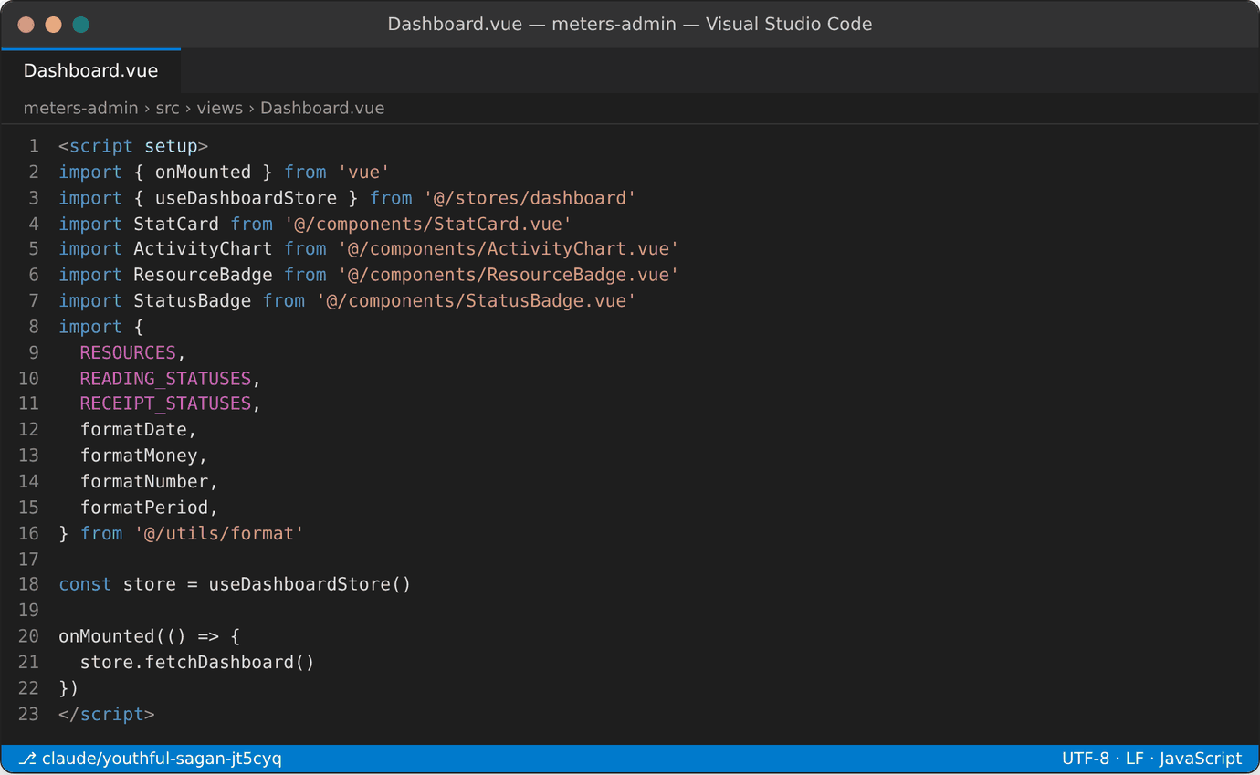
Рисунок 32 – Фрагмент компонента src/views/Dashboard.vue

7. ПРОВЕРКА РАБОТОСПОСОБНОСТИ
Сервер разработки запускается командой npm run dev, после чего приложение доступно по адресу http://localhost:5173 (рисунок 33).
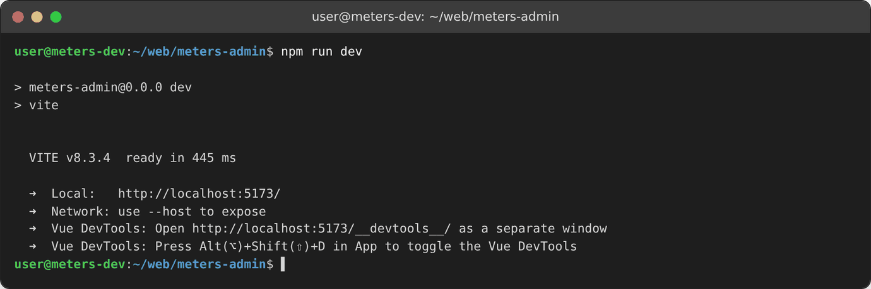
Рисунок 33 – Запуск сервера разработки
Production-сборка выполняется без ошибок (рисунок 34).
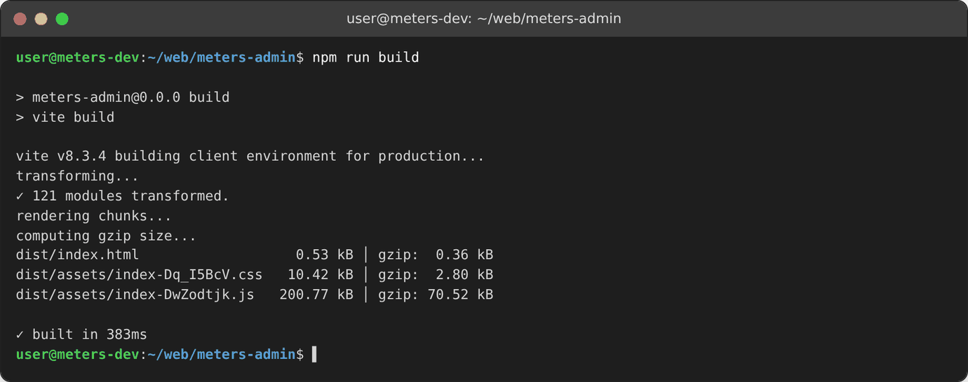
Рисунок 34 – Production-сборка проекта
Функциональная проверка выполнена автоматизированным сценарием в браузере Chromium (Playwright) на ширине экрана 1440 px и 390 px. Результаты приведены в таблице 8.
Таблица 8 – Результаты проверки
№ | Проверка | Результат
1 | Переход на /dashboard без авторизации | Перенаправление на /login?redirect=/dashboard
2 | Вход с паролем короче 4 символов | Сообщение «Неверный номер телефона или пароль»
3 | Вход с корректными данными | Переход на дашборд, карточки и график загружены
4 | Переходы по всем разделам меню | Строк в таблицах: показания 10, счётчики 8, абоненты 7, тарифы 4, квитанции 6
5 | Отклонение показания с причиной, принятие показания | Статусы обновлены, на проверке осталось 2
6 | Новое показание: выбор счётчика 56845 | Подставлены предыдущие показания 1702 и тариф 5 ₽
7 | Текущие показания меньше предыдущих | Сообщение об ошибке, кнопка «Сохранить» недоступна
8 | Сохранение нового показания | Возврат к списку, строк стало 11
9 | Открытие /readings/3/edit | Форма заполнена данными записи (текущие показания 1450)
10 | Общая рассылка уведомлений | Сообщение «Рассылка отправлена всем абонентам»
11 | Неизвестный адрес | Страница 404
12 | Мобильная ширина 390 px | Горизонтальное меню, карточки в одну колонку
13 | Кнопка «Выйти» | Сессия очищена, переход на /login
14 | Ошибки в консоли браузера | Нет

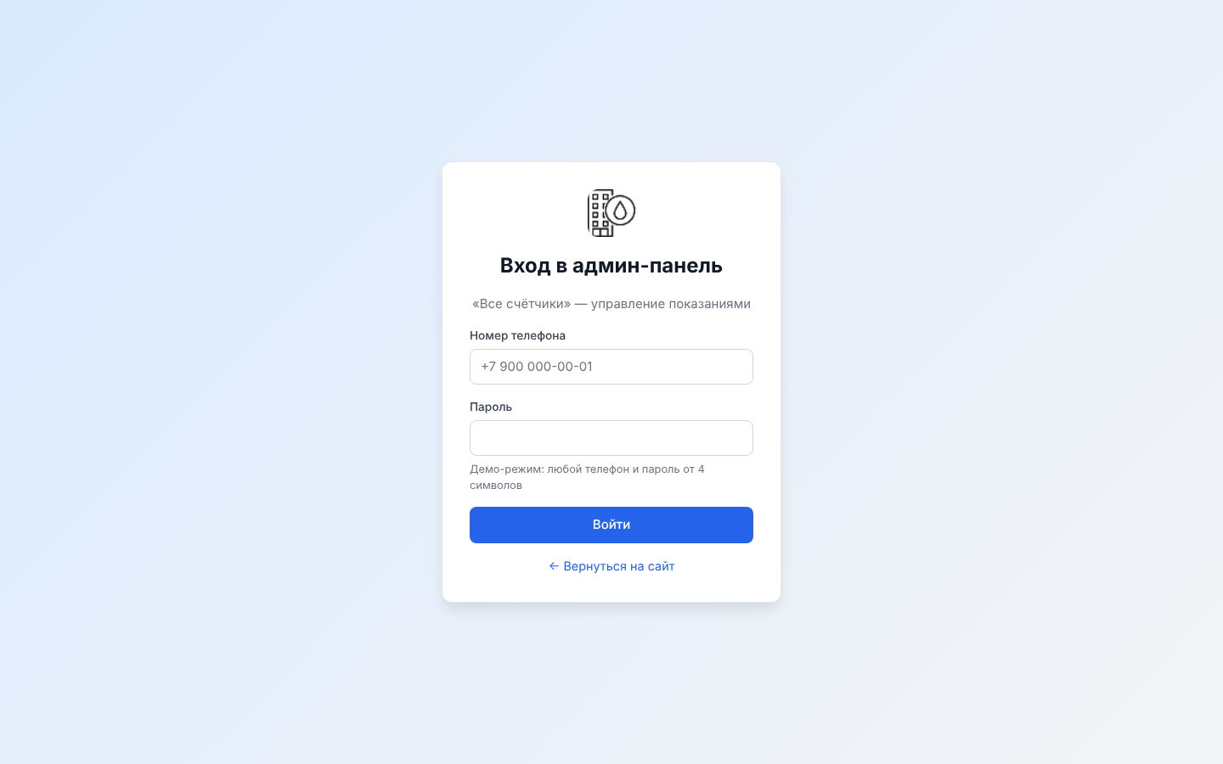
Рисунок 35 – Страница входа в браузере
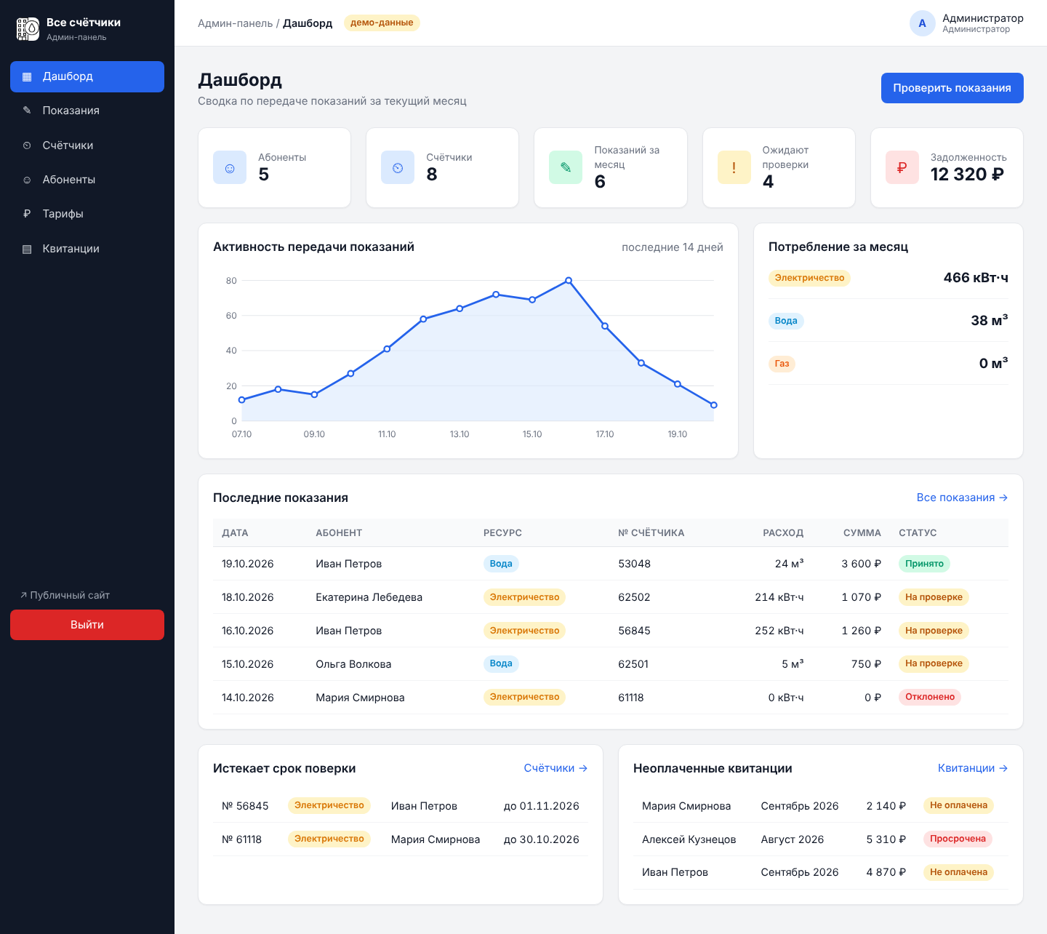
Рисунок 36 – Дашборд работающего приложения
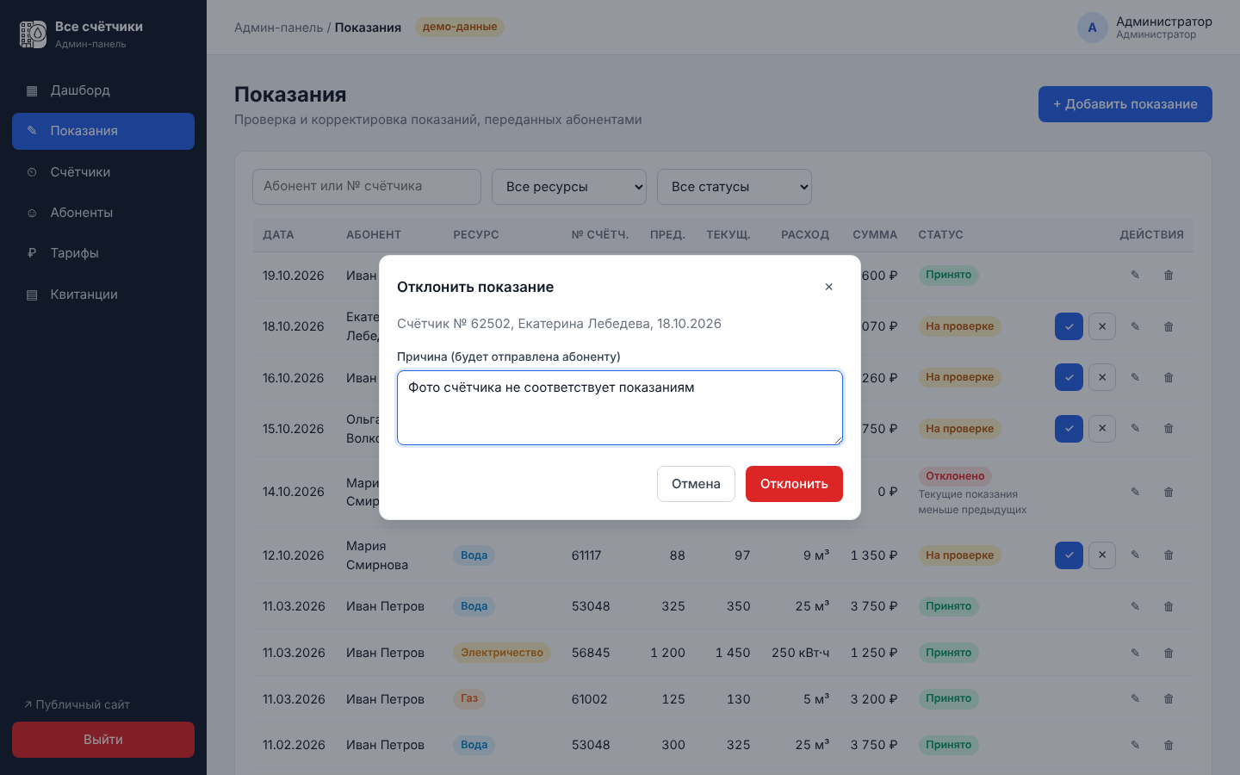
Рисунок 37 – Отклонение показания с указанием причины
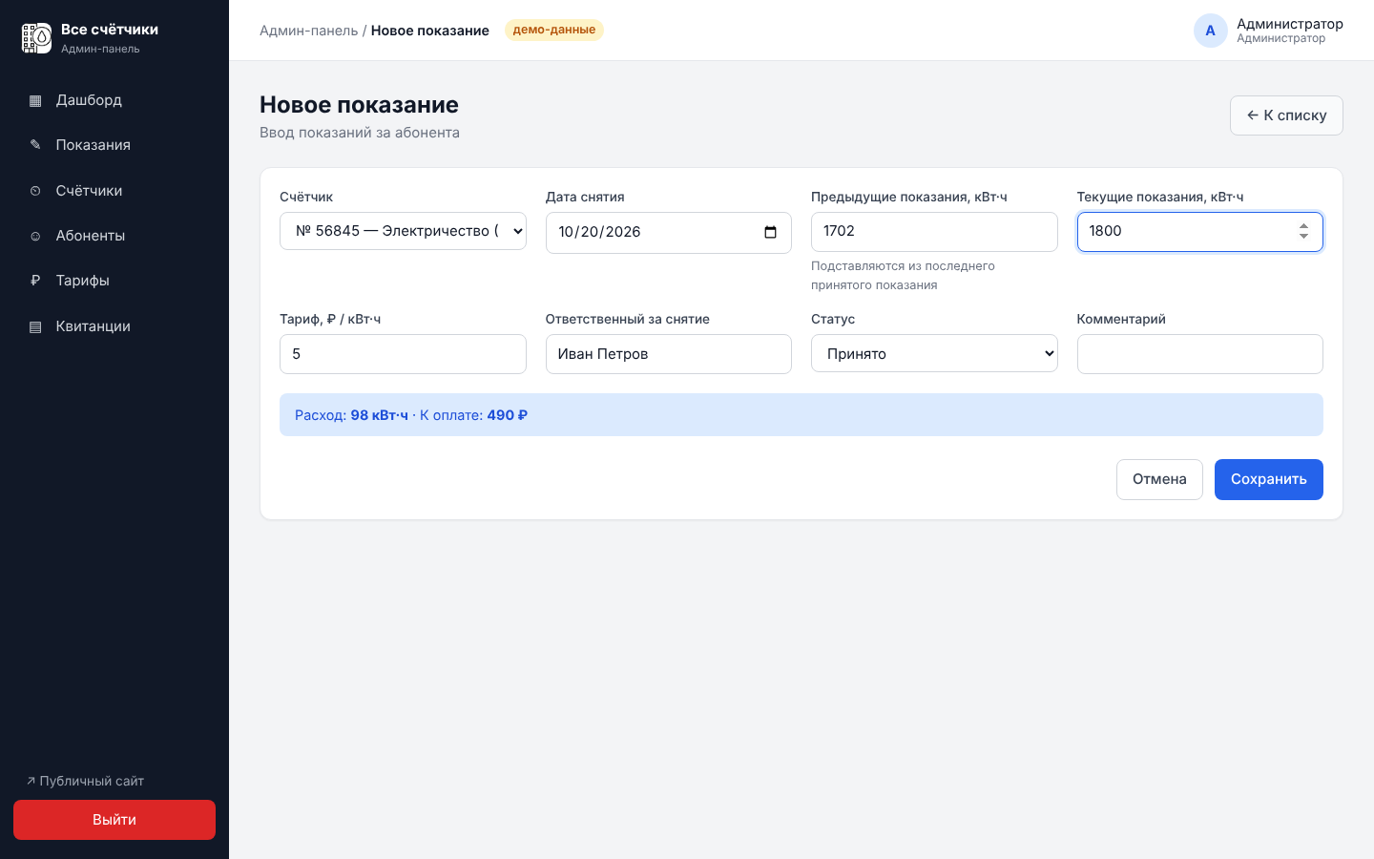
Рисунок 38 – Форма нового показания с автоматическим расчётом
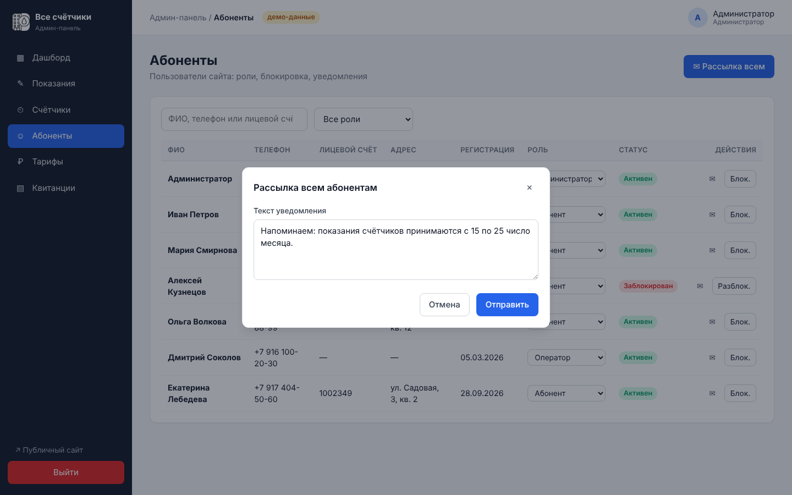
Рисунок 39 – Рассылка уведомлений абонентам
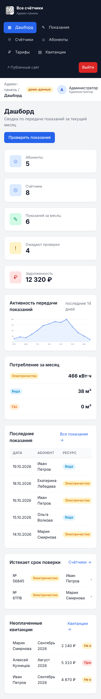
Рисунок 40 – Адаптивная версия дашборда (390 px)

ЗАКЛЮЧЕНИЕ
В ходе лабораторной работы сформирована основа административной панели сайта «Все счётчики» с архитектурой SPA на Vue.js. Все поставленные задачи выполнены.
- Составлено техническое задание (по структуре ГОСТ 34.602-2020). Оно описывает роли, семь групп функциональных требований, требования к интерфейсу, нефункциональные требования, REST API и модель данных, общую с публичной частью сайта. В ТЗ включены lo-fi прототипы восьми страниц с описанием элементов.
- Разработана дизайн-система и hi-fi прототипы восьми страниц в виде кликабельных HTML-страниц.
- С помощью nvm установлены Node.js 24 LTS (v24.22.0) и npm 11.19.1. Генератором create-vue на Vite создан проект meters-admin, в нём установлены Vue Router, Pinia и Axios.
- Настроены маршрутизация с защитой маршрутов и хранилища Pinia, включая фабрику CRUD-хранилищ.
- Сконфигурирован прокси /api в vite.config.js. Его работа подтверждена тестовым бэкендом.
- Созданы компоненты всех страниц по прототипам. Mock-адаптер Axios позволяет работать с ними без бэкенда.
- Работоспособность проверена в локальном окружении: dev-сервер и production-сборка запускаются без ошибок, все 14 проверочных сценариев пройдены, ошибок в консоли нет.
Благодаря выбранной архитектуре (единый экземпляр Axios, хранилища Pinia, конфигурация через .env) в следующих работах реальный бэкенд подключается заменой одной переменной окружения, без изменения компонентов. Следующие этапы: реализация API на стороне сервера, разграничение прав операторов и администраторов, создание production-версии.

СПИСОК ИСПОЛЬЗОВАННЫХ ИСТОЧНИКОВ
- Методические указания к лабораторной работе № 7 «Проектирование админ-панели, установка окружения Vue.js». Пример: проект «УмапаЛата».
- Vue.js — официальная документация. URL: https://vuejs.org/
- Vite — официальная документация. URL: https://vite.dev/
- Vue Router — официальная документация. URL: https://router.vuejs.org/
- Pinia — официальная документация. URL: https://pinia.vuejs.org/
- Axios — документация. URL: https://axios-http.com/
- ГОСТ 34.602-2020. Информационные технологии. Комплекс стандартов на автоматизированные системы. Техническое задание на создание автоматизированной системы.
- Debian GNU/Linux — официальная страница проекта. URL: https://www.debian.org/

